TRƯỜNG ĐẠI HỌC CÔNG NGHỆ GTVT
KHOA CÔNG NGHỆ THÔNG TIN


Lê Thị Phương My

XÂY DỰNG WEBSITE QUẢN LÍ ĐỒ ÁN TỐT NGHIỆP

ĐỒ ÁN TỐT NGHIỆP ĐẠI HỌC HỆ CHÍNH QUY

Ngành: Hệ thống thông tin

HÀ NỘI - 2017

TRƯỜNG ĐẠI HỌC CÔNG NGHỆ GTVT
KHOA CÔNG NGHỆ THÔNG TIN

Lê Thị Phương My

XÂY DỰNG WEBSITE QUẢN LÍ ĐỒ ÁN TỐT NGHIỆP

ĐỒ ÁN TỐT NGHIỆP ĐẠI HỌC HỆ CHÍNH QUY

Ngành: Hệ thống thông tin

Cán bộ hướng dẫn: Đỗ Bảo Sơn

HÀ NỘI - 2017

LỜI CẢM ƠN

Trong suốt quá trình thực hiện đồ án tốt nghiệp em đã nhận được rất nhiều sự giúp đỡ và chỉ bảo tận tình, chi tiết tới từ thầy cô, gia đình và bạn bè.
Trước hết em xin gửi lời cảm ơn chân thành tới thầy Đỗ Bảo Sơn, giảng viên bộ môn Hệ thống thông tin, trường Đại học Công Nghệ Giao thông Vận tải là người đã trực tiếp hướng dẫn và góp ý để em hoàn thiện tốt đồ án tốt nghiệp của mình.
Đồng thời em cũng chân thành cảm ơn các thầy cô Trường Đại học Công Nghệ Giao thông Vận tải nói chung, thầy cô khoa Công nghệ thông tin nói riêng đã chỉ dạy cho em những kiến thức vững vàng từ cơ sở tới chuyên sâu là nền tảng để em học tập tốt và phấn đấu trở thành người có ích cho xã hội.
Cuối cùng em gửi lời cảm ơn sâu sắc tới gia đình, người thân đã luôn ở bên động viên, chăm sóc,giúp đỡ và quan tâm để em hoàn thành tốt quá trình học tập tại trường.

Hà Nội, ngày tháng năm 2017

Sinh viên thực hiện
TÓM TẮT

Tóm tắt: Ngày nay, cùng với sự phát triển nhanh chóng công nghệ thông tin đã trở thành một ngành công nghiệp mũi nhọn, một ngành khoa học kĩ thuật không thể thiếu trong cuộc sống. Trước tiên, phải kể đến việc áp dụng tin học vào các lĩnh vực của xã hội như quản lí, thông tin, kinh tế…đã cho ra đời những sản phẩm ứng dụng để thay thế cơ bản các công tác quản lí thủ công, giảm nhẹ tới mức tối thiểu việc sử dụng sức người trong công tác quản lí, tăng cường hiệu quả, tiết kiệm chi phí, thời gian và sức lao động.Chính vì vậy, trong đề tài đồ án này em muốn giới thiệu một sản phẩm giúp quản lí đồ án tốt nghiệp tại trường đại học.
Từ khóa: Quản lí đồ án tốt nghiệp
LỜI CAM ĐOAN

Em xin cam đoan đây là két quả nghiên cứu khoa học độc lập của riêng em. Các kết quả nghiên cứu trong đồ án do em tự tìm hiểu, phân tích một cách trung thực, khách quan và phù hợp với thực tiễn. Nếu phát hiện có bất kỳ sự gian lận nào em xin hoàn toàn chịu trách nhiệm về nội dung đồ án của mình. Trường đại học Công Nghệ GTVT không liên quan đến những vi phạm tác quyền, bản quyền do em gây ra trong quá trình thực hiện (nếu có).

Sinh viên thực hiện

MỤC LỤC

Chương 1: Giới thiệu 2
1.1. Lý do chọn đề tài 2
1.2. Mục tiêu của đề tài 2
1.3. Giới hạn và phạm vi của đề tài 2
1.4. Phương pháp thực hiện đề tài 2
1.5. Kết quả dự kiến đạt được 3
Chương 2: Cơ sở lí thuyết 4
2.1. Lý thuyết cơ sở dữ liệu 4
2.1.1. Khái niệm 4
2.1.2.Ưu điểm: 4
2.1.3.Nhược điểm: 4
2.1.4.Tính chất 5
2.1.5. Phân loại 5
2.2. Hệ quản trị cơ sở dữ liệu MYSQL 6
2.3. Ngôn ngữ lập trình xây dựng hệ thống. 7
2.3.1. HTML và CSS. 7
2.3.2.Ngôn ngữ lập trình PHP. 9
Chương 3: Nội dung thực hiện 10
3.1 Khảo sát hệ thống 10
3.1.1 Tổng quan về địa điểm khảo sát-Trường Đại học Công nghệ Giao thông Vận tải 10
3.1.2 Khảo sát quy trình Quản lí đồ án tốt nghiệp tại Trường Đại học Công nghệ Giao thông Vận tải. 12
3.1.2.1 Phân tích bài toán 12
3.1.2.2 Frontend (Giao diện người dùng) 13
3.1.3 Các yêu cầu phi chức năng 13
3.1.4 Phân tích – đặc tả yêu cầu hệ thống 13
3.1.5 Biểu đồ use case 15
3.1.5.1 Biểu đồ Use – case tổng quát 15
3.1.5.2 Biểu đồ Use case đăng nhập 16
3.1.5.3 Biểu đồ Use case quản lý Khoa 17
3.1.5.4 Biểu đồ Use case quản lý Chuyên ngành 18
3.1.5.5 Biểu đồ Use case quản lý Hệ đào tạo 19
3.1.5.6 Biểu đồ Use case quản lý Giáo viên 20
3.1.5.7 Biểu đồ Use case quản lý niên khóa (Thời gian học) 21
3.1.5.8 Biểu đồ Use case quản lý danh sách đồ án 22
3.1.5.9 Biểu đồ Use case quản lý Lớp 23
3.1.5.10 Biểu đồ Use case quản lý Sinh viên 24
3.1.6 Biểu đồ tuần tự 25
3.1.6.1 Biểu đồ tuần tự chức năng đăng nhập 25
3.1.6.2 Biểu đồ tuần tự chức năng quản lý Khoa 25
3.1.6.3 Biểu đồ tuần tự chức năng quản lý Chuyên ngành 26
3.1.6.4 Biểu đồ tuần tự chức năng quản lý Hệ đào tạo 26
3.1.6.5 Biểu đồ tuần tự chức năng quản lý Giáo viên 27
3.1.6.6 Biểu đồ tuần tự chức năng quản lý niên khóa (Thời gian học) 27
3.1.6.7 Biểu đồ tuần tự chức năng quản lý Đồ án 28
3.1.6.8 Biểu đồ tuần tự chức năng quản lý Lớp 28
3.1.6.9 Biểu đồ tuần tự chức năng quản lý Sinh viên 29
3.1.7 Biểu đồ lớp 29
3.1.7.1 Danh sách các đối tượng 29
3.1.7.2 Mô hình hóa các lớp đối tượng 30
3.1.8 Thiết kế cơ sở dữ liệu 30
3.1.8.1 Danh sách các bảng 30
3.1.8.2 Bảng Tbl_chuyennganh 31
3.1.8.3 Bảng Tbl_doan 31
3.1.8.4 Bảng Tbl_giangvien 32
3.1.8.5 Bảng Tbl_hedaotao 33
3.1.8.6 Bảng Tbl_Khoa 33
3.1.8.7 Bảng Tbl_lop 33
3.1.8.8 Bảng Tbl_sinhvien 34
3.1.8.9 Bảng Tbl_nienkhoa 34
3.2 thiết kế và xây dựng wesite 35
3.2.1 Giao diện form đăng nhập dành cho người quản lí 35
3.2.2 Trang chủ hệ thống 36
3.2.3 Giao diện quản lí khoa 36
3.2.4 Giao diện quản lí chuyên ngành 37
3.2.5 Giao diện quản lí hệ đào tạo 37
3.2.6 Giao diện quản lí niên khóa 38
3.2.7 Giao diện quản lí lớp 38
3.2.8 Giao diện quản lí giáo viên 39
3.2.9 Giao diện quản lí sinh viên 39
3.2.10 Giao diện quản lí danh sách đồ án 40

DANH SÁCH HÌNH VẼ
Hình 3. 1 Biểu đồ Use case tổng quát 17
Hình 3. 2 Biểu đồ Use case đăng nhập 18
Hình 3. 3 Biểu đồ Use case quản lý Khoa 19
Hình 3. 4 Biểu đồ Use case quản lý Chuyên ngành 20
Hình 3. 5 Biểu đồ Use case quản lý Hệ đào tạo 21
Hình 3. 6 Biểu đồ Use case quản lý Giáo viên 22
Hình 3. 7 Biểu đồ Use case quản lý niên khóa (Thời gian học) 23
Hình 3. 8 Biểu đồ Use case quản lý Danh sách đồ án 24
Hình 3. 9 Biểu đồ Use case quản lý Lớp 25
Hình 3. 10 Biểu đồ Use case quản lý Sinh viên 26
Hình 3. 11 Biều đồ tuần tự chức năng đăng nhập 27
Hình 3. 12 Biểu đồ tuần tự chức năng quản lý Khoa 27
Hình 3. 13 Biểu đồ tuần tự chức năng quản lý Chuyên ngành 28
Hình 3. 14 Biểu đồ tuần tự chức năng quản lý Hệ đào tạo 28
Hình 3. 15 Biểu đồ tuần tự chức năng quản lý Giáo viên 29
Hình 3. 16 Biểu đồ tuần tự chức năng quản lý niên khóa (Thời gian học) 29
Hình 3. 17 Biểu đồ tuần tự chức năng quản lý Đồ án 30
Hình 3. 18 Biểu đồ tuần tự chức năng quản lý Lớp 30
Hình 3. 19 Biểu đồ tuần tự chức năng quản lý Sinh viên 31
Hình 3. 20 Biểu đồ lớp của Website 32
Hình 3. 21 Giao diện form đăng nhập dành cho người quản lí 37
Hình 3. 22 Giao diện form đăng nhập người dùng 37
Hình 3. 23 Trang chủ hệ thống 38
Hình 3. 24 Giao diện chức năng quản lí khoa 38
Hình 3. 25 Giao diện chức năng quản lí chuyên ngành 39
Hình 3. 26 Giao diện chức năng quản lí hệ đào tạo 39
Hình 3. 27 Giao diện chức năng quản lí niên khóa 40
Hình 3. 28 Giao diện chức năng quản lí lớp 40
Hình 3. 29 Giao diện chức năng quản lí giáo viên 41
Hình 3. 30 Giao diện chức năng quản lí sinh viên 41
Hình 3. 31 Giao diện chức năng quản lí danh sách đồ án 42
Hình 3. 32 Giao diện chức năng quản lí admin 42

DANH SÁCH BẢNG
Bảng 3. 1 Danh sách các đối tượng 31
Bảng 3. 2 Danh sách các bảng cơ sở dữ liệu 32
Bảng 3. 3 Bảng Tbl_chuyennganh 33
Bảng 3. 4 Bảng Tbl_doan 33
Bảng 3. 5 Bảng Tbl_giaovien 34
Bảng 3. 6 Bảng Tbl_hedaotao 34
Bảng 3. 7 Bảng Tbl_Khoa 35
Bảng 3. 8 Bảng Tbl_lop 35
Bảng 3. 9 Bảng Tbl_sinhvien 36
Bảng 3. 10 Bảng Tbl_nienkhoa 36

DANH SÁCH CÁC KÍ HIỆU VÀ CÁC TỪ VIẾT TẮT

Danh sách các kí hiệu

KHÁI NIỆM | KÝ HIỆU | Ý NGHĨA
Actor  (tác nhân) | 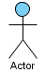 | Một người / nhóm người hoặc một thiết bị hoặc hệ thống tác động hoặc thao tác đến chương trình.
Use-case  (Ca sử dụng) | 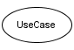 | Một chuỗi các hành động mà hệ thống thực hiện mang lại một kết quả quan sát được đối với actor.
System  (Hệ thống) | 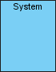 | Biểu hiện phạm vi của hệ thống. Các use-case được đặt trong khung hệ thống.
Class  (lớp) | 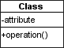 | Là một sự trừu tượng của các đối tượng trong thế giới thực.
Boundary class  (Lớp biên) | 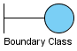 | Nắm giữ sự tương tác giữa phần bên ngoài với phần bên trong của hệ thống (giao diện chương trình).
Control class  (Lớp điều khiển) |  | Thể hiện trình tự xử lý của hệ thống trong một hay nhiều use-case.
Entity class  (Lớp thực thể) | 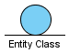 | Mô hình hóa các thông tin lưu trữ lâu dài trong hệ thống, nó thường độc lập với các đối tượng khác ở xung quanh.
Procedure  (Phương thức) | 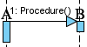 | Là một phương thức của B mà đối tượng A gọi thực hiện.
Message  (Thông điệp) | 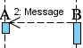 | Là một thông báo mà B gởi cho A.

Danh sách các từ viết tắt
TỪ VIẾT TẮT | Ý NGHĨA
CSDL | Cơ sở dữ liệu
CPU | Central Processing Unit
CSS | Cascading Style Sheets
DL | Dữ liệu
HTML | HyperText Markup Language
PHP | PHP: Hypertext Preprocessor
SQL | Structured Query Language
UML | Unified Modeling Language
UTT | University Of Transport Technology  Đại học Công nghệ Giao thông Vận tải

LỜI MỞ ĐẦU

Trong những năm gần đây, nền Công nghệ Thông tin của nước ta cũng đã có phát triển trên mọi lĩnh vực trong cuộc sống cũng như trong lĩnh vực quản lý xã hội khác. Một trong những lĩnh vực mà máy tính được sử dụng nhiều nhất là các hệ thống thông tin quản lý nói chung. Tuy nhiên, hiện nay do quy mô, tính phức tạp của công việc ngày càng cao nên việc xây dựng hệ thống thông tin quản lý không chỉ là việc lập trình đơn giản mà phải xây dựng một cách có hệ thống.
Việc quản lý đồ án của sinh viên là một yêu cầu thiết yếu của mỗi trường đại học. Để quản lý đồ án và lưu trữ có hiệu quả thì không đơn giản bởi đòi hỏi kỹ năng của người quản lý. Việc quản lý và lưu trữ đồ án trước đây chủ yếu sử dụng phương pháp thủ công, bản mềm, sourcecode đồ án thường lưu trên đĩa …chiếm diện tích lưu trữ rất lớn. Do đó, khi quản lý hay tìm kiếm mất rất nhiều thời gian và công sức mà hiệu quả công việc đem lại không cao đôi khi còn xảy ra sai sót mất mát dữ liệu không đáng có. Hiện nay, công tác quản lý đồ án của sinh viên của một số trường đại học nói chung và khoa CNTT-Trường đại học Công nghệ Giao thông Vận Tải nói riêng còn chưa đạt hiệu quả cao. Do đó việc đòi hỏi có một phần mềm chuyên dụng trợ giúp cho công việc quản lý và lưu trữ đồ án của sinh viên là một nhu cầu tất yếu để đảm bảo hiệu quả và tiết kiệm thời gian trong công việc.
Vì vậy bằng kiến thức đã học và sự chỉ bảo tận tình của thầy cô em đã thực hiện đề tài: “ Xây dựng Website quản lí đồ án tốt nghiệp” với mong muốn đưa lĩnh vực Công nghệ Thông tin trở nên thiết thực với cuộc sống và hỗ trợ công tác quản lý và lưu trữ đồ án tốt nghiệp sinh viên được dễ dàng và chính xác hơn, đồng thời sẽ là tài liệu tham khảo cho các bạn sinh viên khóa sau.
Trong đồ án này em sẽ trình bày quá trình tìm hiểu cách quản lý đồ án của sinh viên Trường đại học Công nghệ Giao thông Vận tải, miêu tả tổng thể bài toán quản lý, các yêu cầu về hệ thống, tài liệu phân tích thiết kế hệ thống. Cập nhật, lưu trữ thông tin đồ án sinh viên.
Nội dung đề tài gồm các chương:
Chương 1 : Giới thiệu
Chương 2 : Cơ sở lí thuyết
Chương 3 : Nội dung thực hiện

Chương 1: Giới thiệu

Lý do chọn đề tài
Trong thời đại công nghiệp hóa-hiện đại hóa như ngày nay, tin học đã trở nên rất phổ biến từ mọi lĩnh vực trong xã hội. Cùng với sự phát triển đó, mọi phần mềm ứng dụng tương ứng với từng chức năng cụ thể cũng đã ra đời. Song, không thể có được một phần mềm có thể cung cấp hết các chức năng cho mọi công việc, từ công việc kế toán, quản lý, đặc biệt là việc quản lý đồ án tại các trường đại học. Bởi, mỗi chức năng cần có một yêu cầu riêng, có những nét đặc trưng mà không phần mềm nào có thể đáp ứng được.
Do vậy trong việc phát triển các hệ thống, sự đòi hỏi không chỉ là chính xác, xử lý được nhiều nghiệp vụ mà còn phải đáp ứng các yêu cầu khác như: dễ sử dụng, bảo mật cao, tốc độ xử lý nhanh,….Ví dụ như việc quản lý đồ án của trường Đại Học. Nếu có sự hỗ trợ của tin học thì việc quản lý toàn bộ quá trình quản lý sẽ trở nên đơn giản, thuận tiện, nhanh chóng và hiệu quả hơn. Ngược lại các công việc này đòi hỏi rất nhiều thời gian và công sức mà sự chính xác và hiệu quả không cao
Chính vì những lí do nêu trên em đã quyết định chọn đề tài “Xây dựng website quản lý đồ án tốt nghiệp” để làm báo cáo tốt nghiệp giúp công việc quản lí đạt hiệu quả cao.
  - Mục tiêu của đề tài
- Xây dựng website quản lí đồ án tốt nghiệp
- Triển khai và cài đặt chương trình trong thực tế
  - Giới hạn và phạm vi của đề tài
Trong phạm vi của đề tài này em sẽ thực hiện những công việc sau:
- Tìm hiểu về công tác quản lí đồ án tốt nghiệp trong thực tế
- Ứng dụng được xây dựng bằng phần mềm XAMPP, sử dụng ngôn ngữ lập trình PHP và cơ sở dữ liệu được xây dựng bằng MYSQL.
  - Phương pháp thực hiện đề tài
Để thực hiện đề tài này, em sử dụng phương pháp phân tích và thiết kế hướng đối tượng có cấu trúc – bao gồm các hoạt động khảo sát, phân tích, thiết kế, bổ sung, kiểm thử chất lượng… các hoạt động có thể thực hiện song song với nhau. Đặc biệt là hoạt động khảo sát, tiến hành nhiều lần , song song với các hoạt động khác nhằm có những thông tin chính xác nhất về hệ thống. Cụ thể:
Em đã tiến hành 3 lần khảo sát.
Lần 1- Tìm hiểu về hệ thống hiện tại, cách thức làm việc của hệ thống phục vụ cho giai đoạn khảo sát sơ bộ.
Lần 2 - sau khi tìm hiểu thêm các tài liệu tham chiếu, em tiến hành đánh giá về hệ thống hiện tại( phát hiện các ưu - nhược điểm). Trong quá trình phân tích hệ thống, tiến hành song song với việc khảo sát lần 3 để một lần nữa thấy rõ hơn về hệ thống hiện tại, phân tích về hệ thống này để phục vụ cho giai đoạn thiết kế.
  - Kết quả dự kiến đạt được
Website quản lí đồ án tốt nghiệp sau khi hoàn thành dự kiến sẽ đạt được những kết quả sau:
- Hoàn thành báo cáo chi tiết đồ án tốt nghiệp
- Hoàn thành cài đặt chương trình quản lí trong thực tế

Chương 2: Cơ sở lí thuyết

2.1. Lý thuyết cơ sở dữ liệu

2.1.1. Khái niệm
Cơ sở dữ liệu: Cơ sở dữ liệu (viết tắt CSDL; tiếng Anh là database)
Là một tập hợp thông tin có cấu trúc. Tuy nhiên, thuật ngữ này thường dùng trong công nghệ thông tin và nó thường được hiểu rõ hơn dưới dạng một tập hợp liên kết các dữ liệu, thường đủ lớn để lưu trên một thiết bị lưu trữ như đĩa hay băng. Dữ liệu này được duy trì dưới dạng một tập hợp các tập tin trong hệ điều hành hay được lưu trữ trong các hệ quản trị cơ sở dữ liệu.
- Thực thể: là hình ảnh cụ thể của một đối tượng trong hệ thống thông tin quản lý. Một thực thể xác định tên và các thuộc tính.
- Thuộc tính: là một yếu tố dữ liệu hoặc thông tin của thực thể ấy.
- Lớp thực thể: là các thực thể cùng thuộc tính.
- Lược đồ quan hệ: tập các thuộc tính của một quan hệ. Lược đồ một quan hệ gồm các thuộc tính của thực thể cùng các mệnh đề ràng buộc.
VD: Lược đồ quan hệ
R = <x, w> = (A1:D1,A2:D2, .., An :Dn , M)
Trong đó: R là một lược đồ quan hệ
Ai : tên thuộc tính
Di : miền xác định của thuộc tính
M : mệnh đề ràng buộc
Nội dung của một lược đồ quan hệ gọi là các bộ.
- Các phép toán tối thiểu:
- Tìm kiếm dữ liệu theo tiêu chuẩn đã chọn, không làm thay đổi trạng thái cơ sở dữ liệu.
- Thay đổi cấu trúc cơ sở dữ liệu.
- Thay đổi nội dung cơ sở dữ liệu.
- Xử lý, tính toán trên cơ sở dữ liệu.[2]

2.1.2.Ưu điểm:
- Giảm sự trùng lặp thông tin xuống mức thấp nhất. Do đó đảm bảo thông tin có tính nhất quán và toàn vẹn dữ liệu.
- Đảm bảo dữ liệu có thể được truy xuất theo nhiều cách khác nhau.
- Nhiều người có thể sử dụng một cơ sở dữ liệu.[2]

2.1.3.Nhược điểm:
- Tính chủ quyền của dữ liệu:
- Thể hiện ở phương diện an toàn dữ liệu.
- Khả năng biểu diễn mỗi liên hệ ngữ nghĩa của dữ liệu và tính chính xác của dữ liệu.
- Người khai thác cơ sở dữ liệu phải cập nhật cho CSDL những thông tin mới nhất.
- Tính bảo mật và quyền khai thác thông tin của người sử dụng:
- Do ưu điểm CSDL có thể cho nhiều người khai thác đồng thời. nên cần phải có một cơ chế bảo mật phân quyền khai thác CSDL.
- Các hệ điều hành nhiều người sử dụng hay cục bộ đều cung cấp cơ chế này.
- Tranh chấp dữ liệu:
- Khi nhiều người cùng truy nhập CSDL với các mục đích khác nhau. Rất có thể sẽ xảy ra hiện tượng tranh chấp dữ liệu.
- Cần có cơ chế ưu tiên khi truy cập CSDL. Ví dụ: admin luôn có thể truy cập cơ sở dữ liệu.Cấp quyền ưu tiên cho từng người khai thác.
- Cần đảm bảo an toàn dữ liệu khi có sự cố:
- Khi CSDL nhiều và được quản lý tập trung. Khả năng rủi ro mất dữ liệu rất cao. Các nguyên nhân chính là mất điện đột ngột hoặc hỏng thiết bị lưu trữ.
- Hiện tại có một số hệ điều hành đã có cơ chế tự động sao lưu ổ cứng và fix lỗi khi có sự cố xảy ra.
- Tuy nhiên: cẩn tắc vô áy náy. Chúng ta nên sao lưu dự phòng cho dữ liệu đề phòng trường hợp xấu xảy ra.[2]

2.1.4.Tính chất
- Phản ánh 1 phần của thế giới thực (mini world) được cập nhật phản ánh sự thay đỏi của thế giới nó biểu diễn.
- 1 CSDL là 1 tập hợp DL liên kết với nhau một cách logic và mang 1 ý nghĩa nào đó.
- Được thiết kế phổ biến cho 1 mục đích riêng có nhóm người sử dụng.
- Tổ chức cơ sở dữ liệu
- CSDL được tổ chức có cấu trúc
- Các DL lưu trữ có cấu trúc thành các bản ghi (record), các trường DL (field).
- Các DL lưu trữ có mối quan hệ (relational) với nhau.
- Khả năng truy xuất thông tin từ CSDL => Dễ dàng truy cập, quản lý,cập nhật DL.[2]

2.1.5. Phân loại
Cơ sở dữ liệu được phân chia ra nhiều loại khác nhau:
- Cơ sở dữ liệu dạng file: dữ liệu được lưu trữ dưới dạng các file có thể là text, ascii, *.dbf. Tiêu biểu cho cơ sở dữ liệu dạng file là*.mdb Foxpro
- Cơ sở dữ liệu quan hệ: dữ liệu được lưu trữ trong các bảng dữ liệu gọi là các thực thể, giữa các thực thể này có mối liên hệ với nhau gọi là các quan hệ, mỗi quan hệ có các thuộc tính, trong đó có một thuộc tính là khóa chính. Các hệ quản trị hỗ trợ cơ sở dữ liệu quan hệ như: MS SQL server, Oracle, MySQL...
- Cơ sở dữ liệu hướng đối tượng: dữ liệu cũng được lưu trữ trong các bảng dữ liệu nhưng các bảng có bổ sung thêm các tính năng hướng đối tượng như lưu trữ thêm các hành vi, nhằm thể hiện hành vi của đối tượng. Mỗi bảng xem như một lớp dữ liệu, một dòng dữ liệu trong bảng là một đối tượng. Các hệ quản trị có hỗ trợ cơ sở dữ liệu hướng đối tượng như: MS SQL server, Oracle, Postgres
- Cơ sở dữ liệu bán cấu trúc: dữ liệu được lưu dưới dạng XML, với định dạng này thông tin mô tả về đối tượng thể hiện trong các tag. Đây là cơ sở dữ liệu có nhiều ưu điểm do lưu trữ được hầu hết các loại dữ liệu khác nhau nên cơ sở dữ liệu bán cấu trúc là hướng mới trong nghiên cứu và ứng dụng.[2]

2.2. Hệ quản trị cơ sở dữ liệu MYSQL
Mysql là hệ quản trị cơ sở dữ liệu tự do nguồn mở phổ biến nhất thế giới và được các nhà phát triển ưa chuộng trong quá trình phát triển ứng dụng. Vì MySQL là cơ sở dữ liệu tốc độ cao, ổn định và dễ sử dụng, có tính khả chuyển, hoạt động trên nhiều hệ điều hành cung cấp một hệ thống lớn các hàm tiện ích rất mạnh. Với tốc độ và tính bảo mật cao, MySQL rất thích hợp cho các ứng dụng có truy cập cơ sở dữ liệu trên internet.
MySQL là hệ quản trị cơ sở dữ liệu miễn phí, được tích hợp sử dụng chung với apache và php. Chính yếu tố mã nguồn mở nên MySQL đã qua rất nhiều sự hỗ trợ của những lập trình viên yêu thích mã nguồn mở. MySQL cũng có cùng cách truy xuất và mã lệnh tương tự với SQL. Về bản chất thì MySQL chỉ đáp ứng được việc truy xuất đơn giản trong quá trình vận hành của website nhưng hầu hết có thể giải quyết tất cả các bài toán trong PHP.
Điểm mạnh của MySQL là chạy trên mọi ngôn ngữ như ASP, .Net, PHP, JSP…. khi chạy nó không đòi hỏi tài nguyên máy quá lớn như CPU, Ram chẳng hạn.
Nhược điểm là độ bảo mật chưa cao bằng MSSQL hay Oracle… và quá trình Restore có phần chậm chạp hơn.
- Đây là những lý do bạn nên chọn MySQL cho ứng dụng của mình.
- Tính linh hoạt.
- Tính thực thi cao .
- Hỗ trợ giao dịch mạnh.
- Nơi lưu trữ Web và Data đáng tin cậy.
- Chế độ bảo mật dữ liệu mạnh.
- Sự phát triển ứng dụng hỗn hợp.
- Dễ dàng quản lý.
- Mã nguồn mở tự do và hỗ trợ 24/7.
- Tổng chi phí thấp nhất.
- Mục đích sử dụng hệ quản trị cơ sở dữ liệu Mysql server
Mục đích sử dụng cơ sở dữ liệu bao gồm các chức năng như:
- Tính chủ quyền của dữ liệu:
  - Thể hiện ở phương diện an toàn dữ liệu.
  - Khả năng biểu diễn mối liên hệ ngữ nghĩa của dữ liệu và tính chính xác của dữ liệu.
  - Người khai thác cơ sở dữ liệu phải cập nhật cho CSDL những thông tin mới nhất.
- Tính bảo mật và quyền khai thác thông tin của người sử dụng:
- Do ưu điểm CSDL có thể cho nhiều người khai thác đồng thời. nên cần phải có một cơ chế bảo mật phân quyền khai thác CSDL.
- Các hệ điều hành nhiều người sử dụng hay cục bộ đều cung cấp cơ chế này.
- Tranh chấp dữ liệu:
- Khi nhiều người cùng truy nhập CSDL với các mục đích khác nhau. Rất có thể sẽ xảy ra hiện tượng tranh chấp dữ liệu.
- Cần có cơ chế ưu tiên khi truy cập CSDL. Ví dụ: admin luôn có thể truy cập cơ sở dữ liệu.
- Cấp quyền ưu tiên cho từng người khai thác.
- Đảm bảo an toàn dữ liệu khi có sự cố.
- Khi CSDL nhiều và được quản lý tập trung. Khả năng rủi ro mất dữ liệu rất cao.
- Các nguyên nhân chính là mất điện đột ngột hoặc hỏng thiết bị lưu trữ.
- Hiện tại có một số hệ điều hành đã có cơ chế tự động sao lưu ổ cứng và fix lỗi khi có sự cố xảy ra.Tuy nhiên: cẩn tắc vô áy náy. Chúng ta nên sao lưu dự phòng cho dữ liệu đề phòng trường hợp xấu xảy ra.[1]

2.3. Ngôn ngữ lập trình xây dựng hệ thống.

2.3.1. HTML và CSS.
- Giới thiệu chung:
Trang Web là sự kết hợp giữa văn bản và các thẻ HTML. HTML là chữ viết tắt của HyperText Markup Language được hội đồng World Wide Web Consortium(W3C) quy định. Một tập tin HTML chẳng qua là một tập tin bình thường, có đuôi .html hoặc .htm. HTML giúp định dạng văn bản trong trang Web nhờ các thẻ. Hơn nữa, các thẻ html có thể liên kết từ hoặc một cụm từ với các tài liệu khác trên Internet.

- Cấu trúc chung của một trang HTML:
<html>
<head>
<title> Tiêu đề của trang Web </title>
</head>
<body>
<!-- Các thẻ html và nội dung sẽ hiển thị -->
</body>
</html>
- Các thẻ HTML cơ bản:
- Thẻ <head>...</head>: Tạo đầu mục trang
- Thẻ <title>...</title>: Tạo tiêu đề trang trên thanh tiêu đề, đây là thẻ bắt buộc. Thẻ title cho phép bạn trình bày chuỗi trên thanh tựa đề của trang Web mỗi khi trang Web đó được duyệt trên trình duyệt Web.
- Thẻ <body>...</body>: Tất cả các thông tin khai báo trong thẻ <body> đều có thể xuất hiện trên trang Web. Những thông tin này có thể nhìn thấy trên trang Web.
- Các thẻ định dạng khác. Thẻ <p>…</p>: Tạo một đoạn mới. Thẻ <font>... </font>: Thay đổi phông chữ, kích cỡ và màu kí tự…
- Thẻ định dạng bảng <table>…</table>: Đây là thẻ định dạng bảng trên trang Web. Sau khi khai báo thẻ này, bạn phải khai báo các thẻ hàng <tr> và thẻ cột <td> cùng với các thuộc tính của nó.
- Thẻ hình ảnh <img>: Cho phép bạn chèn hình ảnh vào trang Web. Thẻ này thuộc loại thẻ không có thẻ đóng.
- Thẻ liên kết <a>... </a>: Là loại thẻ dùng để liên kết giữa các trang Web hoặc liên kết đến địa chỉ Internet, Mail hay Intranet(URL) và địa chỉ trong tập tin trong mạng cục bộ (UNC).
- Các thẻ Input: Thẻ Input cho phép người dùng nhập dữ liệu hay chỉ thị thực thi một hành động nào đó, thẻ Input bao gồm các loại thẻ như: text, password, submit, button, reset, checkbox, radio, image.
- Thẻ Textarea: < Textarea>.... < \Textarea>: Thẻ Textarea cho phép người dùng nhập liệu với rất nhiều dòng. Với thẻ này bạn không thể giới hạn chiều dài lớn nhất trên trang Web.
- Thẻ Select: Thẻ Select cho phép người dùng chọn phần tử trong tập phương thức đã được định nghĩa trước.
- Thẻ Form: Khi bạn muốn submit dữ liệu người dùng nhập từ trang Web phía Client lên phía Server, bạn có hai cách để làm điều này ứng với hai phương thức POST và GET trong thẻ form.

- CSS.
CSS là từ viết tắt của Cascading Style Sheets
CSS này định nghĩa cách hiển thị một tài liệu HTML. Tuy nhiên nó cũng được áp dụng cho các tài liệu như: XML.
CSS đặc biệt hữu ích trong việc thiết kế Web. Nó giúp cho người thiết kế dễ dàng áp đặt các phong cách đã được thiết kế lên bất kì Page nào của Website một cách nhanh chóng, đồng bộ.
- Bootstrap.
Bootstrap là một framework cho phép thiết kế website reponsive nhanh hơn và dễ dàng hơn.
Bootstrap là bao gồm các HTML templates, CSS templates và Javascript tạo ra những cái cơ bản có sẵn như: typography, forms, buttons, tables, navigation, modals, image carousels và nhiều thứ khác. Trong bootstrap có thêm các plugin Javascript trong nó. Giúp cho việc thiết kế reponsive của bạn dễ dàng hơn và nhanh chóng hơn.
Ưu điểm:
- Rất dễ để sử dụng.
- Tính năng Responsive: Bootstrap’s xây dựng sẵn reponsive css trên các thiết bị phones, tablets, và desktops. Mobile: Trong Bootstrap 3 mobile-first styles là 1 phần của core framework.
- Tương thích với trình duyệt: Nó tương thích với tất cả các trình duyệt (Chrome, Firefox, Internet Explorer, Safari, and Opera).[1]

2.3.2.Ngôn ngữ lập trình PHP.
Ưu điểm:
Trong khi có rất nhiều ngôn ngữ lập trình cho người dùng có thể lựa chọn thì PHP vẫn là ngôn ngữ được cho là có sự lôi cuốn mạnh mẽ với lập trình viên. Mỗi ngôn ngữ có tính năng và cấu hình khác nhau nhưng đề đưa ra một kết quả. Vậy do đâu mà PHP lại có được sự hấp dẫn đối với người dùng như vậy?
- PHP cực kỳ đơn giản cho người mới học các ngôn ngữ lập trình, chính vì lý do này mà các trường đại học lớn hay bé đều dạy PHP là ngôn ngữ viết Webside động cho sinh viên chứ không phải JSP & Servlet…
- Cung cấp các tính năng rất nhanh mạnh mẽ cho người lập trình chuyên nghiệp.
- Tốc độ xử lý nhanh, luôn được cải tiến và là mã nguồn mở.
- Cũng tại vì dễ dàng tiếp cận nên có rất nhiều tài liệu trên mạng.
- PHP dùng được cho tất cả các hệ điều hành và làm việc được không những với HTML mà còn có hình ảnh, file PDF, Flash movie…
- Dễ dàng kết nối tới rất nhiều cơ sở dữ liệu khác nhau à nổi tiếng nhất là MySQL và Oracle.
- Tính bảo mật cao.
- Có rất nhiều Framework hỗ trợ PHP, Zend Framework, Yii Framework, CakePHP, CodeIgniter…
- Có rất nhiều CMC được xây dựng trên nền tảng PHP: Joomla, WordPress…[1]

Chương 3: Nội dung thực hiện

3.1 Khảo sát hệ thống

3.1.1 Tổng quan về địa điểm khảo sát-Trường Đại học Công nghệ Giao thông Vận tải
Trường Đại học Công nghệ Giao thông Vận tải (tên tiếng Anh: University Of Transport Technology, tên viết tắt: UTT) là một trường đại học công lập được nâng cấp năm 2011 từ Trường Cao đẳng giao thông vận tải- trực thuộc Bộ Giao thông Vận tải. Tiền thân là trường Cao đẳng Công chính, được thành lập ngày 15/11/1945, đào tạo các chuyên ngành thuộc lãnh vực về kinh tế - kỹ thuật giao thông vận tải theo định hướng ứng dụng công nghệ.
Cơ sở vật chất
Tổng diện tích đất: 21,3 ha
- Cơ sở đào tạo Hà Nội: 2,3 ha. (Số 54 phố Triều Khúc, phường Thanh Xuân Nam, quận Thanh Xuân)
- Cơ sở đào tạo Vĩnh Phúc: 13 ha. (Số 278 đường Lam Sơn, phường Đồng Tâm, thành phố Vĩnh Yên)
- Cơ sở đào tạo Thái Nguyên: 6 ha. (Đường Phú Thái, phường Tân Thịnh, thành phố Thái Nguyên)
Trường có 220 phòng học lý thuyết, 109 phòng thí nghiệm và 02 xưởng thực hành công nghệ công trình, cơ khí.
- Ký túc xá đảm bảo cho 2.000 sinh viên ở nội trú.
- Thư viện 4.000 m2 có trên 10.000 đầu sách.
- Nhà ăn có hơn 500 chỗ ngồi.
- Có đầy đủ hệ thống sân bãi, cơ sở vật chất phục vụ sinh viên tham gia các hoạt động ngoại khóa.
- Các khoa-bộ môn
- Khoa Công trình:
- Bộ môn Cầu
- Bộ môn Đường
- Bộ môn Công trình thủy
- Bộ môn Đo đạc - Khảo sát công trình
- Bộ môn Xây dựng dân dụng và Công nghiệp
- Bộ môn Địa kỹ thuật
- Bộ môn Đường sắt
- Bộ môn Kết cấu - Vật liệuPhòng thí nghiệm Công trình xây dựng

- Khoa Cơ khí:
- Bộ môn Ô tô
- Bộ môn Máy xây dựng
- Bộ môn Máy tàu thủy
- Bộ môn Đầu máy toa xe
- Khoa Kinh tế Vận tải:
- Bộ môn Cơ sở ngành kinh tế
- Bộ môn Kế toán - Kiểm toán
- Bộ môn Kinh tế xây dựng
- Bộ môn Tài chính - Ngân hàng
- Bộ môn Quản trị doanh nghiệp
- Bộ môn Vận tải Sắt - Bộ
- Khoa Công nghệ thông tin:
- Bộ môn Hệ thống thông tin
- Bộ môn Công nghệ mạng
- Bộ môn Điện - Điện tử
- Khoa Khoa học cơ bản:
- Bộ môn Toán tin
- Bộ môn Vật lý
- Bộ môn Hóa học
- Bộ môn Ngoại ngữ
- Khoa Lý luận chính trị:
- Bộ môn NLCB của chủ nghĩa Mác-Lê Nin
- Bộ môn Tư tưởng Hồ Chí Minh
- Bộ môn Đường lối cách mạng của Đảng CSVN
- Khoa đào tạo tại chức:
- Khoa Cơ sở kỹ thuật:
- Bộ môn Giáo dục thể chất
- Bộ môn Giáo dục Quốc phòng - An Ninh

- Các hệ đào tạo:
- Thạc sỹ
- Đại học: chính quy, tại chức, liên thông, văn bằng 2.
- Cao đẳng: Chính quy
- Các khoá học ngắn hạn, nghề: bồi dưỡng, huấn luyện, cấp chứng chỉ,các chứng chỉ chuyên ngành giao thông vận tải và các chứng chỉ ngoại ngữ, tin học quốc gia, lái xe môtô A1, ôtô B1, B2, C, D, E...[4]

3.1.2 Khảo sát quy trình Quản lí đồ án tốt nghiệp tại Trường Đại học Công nghệ Giao thông Vận tải.
Quản lý Đồ án tốt nghiệp là một công việc rất quan trọng và không thể thiếu trong các trường đại học. Hàng năm, sau mỗi kỳ làm và bảo vệ đề tài đồ án của sinh viên, người quản lý Đồ án của sinh viên phải lưu lại các tài liệu liên quan và các thông tin của đồ án để làm tài liệu tham khảo cho các bạn sinh viên khóa sau. Thông tin được lưu lại bao gồm: quyển báo cáo được lưu lại trong Khoa theo danh sách lớp, sourcecode của đồ án được lưu trữ trên các đĩa CD đi kèm trong mỗi quyển báo cáo, điểm của đồ án như: điểm giáo viên hướng dẫn, điểm giáo viên phản biện, điểm hội đồng bảo vệ của mỗi sinh viên được được lưu theo lớp trên các file Excel. Tuy nhiên, bản mềm đồ án của các bạn sinh viên vẫn chưa được lưu trữ lại. Danh sách giảng viên hướng dẫn, giảng viên phản biện, hội đồng bảo vệ vẫn lưu lại thủ công trên các bản cứng.
Trong quá trình quản lý, khi người quản lý muốn tìm kiếm đề tài theo chủ đề hay theo giảng viên hướng dẫn, khóa, hệ đào tạo,…thì họ phải tìm kiếm thủ công, mất nhiều thời gian và công sức cộng với việc lưu trữ lại các đồ án làm tài liệu tham khảo cho các bạn sinh viên khóa sau rất cồng kềnh mất nhiều diện tích mà không đầy đủ nhiều khi còn gây mất mát và hỏng dữ liệu.
Từ những thực tế trên, đặt ra một bài toán Quản lý Đồ án tốt nghiệp như sau: Xây dựng cơ sở dữ liệu để lưu các thông tin liên quan đến đồ án sinh viên, sau đó xây dựng phần mềm Quản lý Đồ án tốt nghiệp thực hiện các thao tác cập nhật các thông tin liên quan đến đồ án, tìm kiếm, lưu trữ bản mềm và sourcecode đồ án.

3.1.2.1 Phân tích bài toán
Quản lý Đồ án sinh viên - Trường Đại học Công nghê Giao thông Vận tải nhằm mục đích quản lý và lưu trữ thông tin về đồ án của sinh viên một cách dễ dàng và chính xác hơn, cho phép người sử dụng cập nhật, thống kê, tìm kiếm các thông tin về Đồ án.
Từ những phân tích trên, có thể đưa ra các mục tiêu của hệ thống như sau:
Người quản lý
- Cập nhật dữ liệu và tìm kiếm thông tin Đồ án một cách nhanh chóng, chính xác.
- Thống kê, tìm kiếm các thông tin đồ án, giảng viên,..v.v theo các tiêu chí khác nhau:
- Lưu trữ được bản mềm và sourcecode của đồ án.
Người sử dụng
- Xem các thông tin về đồ án một cách trực quan với các thông tin chi tiết đi kèm.
- Có thể download đồ án của các bạn sinh viên khóa trước làm tài liệu tham khảo.

3.1.2.2 Frontend (Giao diện người dùng)
- Website thân thiện, dễ sử dụng.
- Dung lượng file không quá lớn.
- Thanh menu đơn giản, dễ hiểu.
- Phải có thông tin liên hệ.
- Font chữ đơn giản, dễ nhìn, màu sắc hài hòa.
- An toàn và bảo mật dữ liệu.

3.1.3 Các yêu cầu phi chức năng
- Giao diện hệ thống dễ sử dụng, trực quan, thân thiện với người dùng.
- Hệ thống phải xử lí nhanh chóng và chính xác.
- Tính bảo mật và độ an toàn cao.
- Tương thích với đa phần các trình duyệt web hiện tại.
- Đồng thời tưởng thích với hầu hết các thiết bị.

3.1.4 Phân tích – đặc tả yêu cầu hệ thống
Hệ thống cho phép lưu trữ, cập nhật, tìm kiếm, thống kê các thông tin liên quan đến đồ án của sinh viên.
Các chức năng cần đạt được
- Chức năng quản lý giảng viên
Quản lý thông tin giảng viên : Chức năng này cho phép người quản lý được thêm mới, sửa, xóa các thông tin của giảng viên trong danh sách các giảng viên của Khoa sẽ tham gia hướng dẫn
- Chức năng quản lí khoa
Quản lý thông tin khoa : Chức năng này cho phép người quản lý được thêm mới, sửa, xóa các thông tin khoa trong danh sách các khoa
- Chức năng quản lí chuyên ngành
Quản lý thông tin chuyên ngành : Chức năng này cho phép người quản lý được thêm mới, sửa, xóa các thông tin các chuyên ngành của từng khoa.
- Chức năng quản lí hệ đào tạo
Quản lý thông tin hệ đào tạo : Chức năng này cho phép người quản lý được thêm mới, sửa, xóa các thông tin của hệ đào tạo.
- Chức năng quản lí niên khóa
Quản lý thông tin niên khóa : Chức năng này cho phép người quản lý được thêm mới, sửa, xóa các thông tin niên khóa đã và đang làm đồ án, luận văn tốt nghiệp.
- Chức năng quản lí sinh viên
Quản lý thông tin sinh viên : Chức năng này cho phép người quản lý được thêm mới, sửa, xóa các thông tin sinh viên thực hiện làm đồ án.
- Chức năng quản lí danh sách đồ án
Quản lý thông tin danh sách đồ án : Chức năng này cho phép người quản lý được thêm mới, sửa, xóa các thông tin về đồ án theo khoa, chuyên ngành, lớp, sinh viên thực hiện,theo tên đồ án, mã đồ án,…
- Chức năng quản lí lớp
Quản lý thông tin lớp : Chức năng này cho phép người quản lý được thêm mới, sửa, xóa thông tin các lớp
- Chức năng quản lí
Quản lí: Chức năng này cho phép người quản lí thêm admin khác, có thể đổi mật khẩu, xóa mật khẩu.
- Chức năng xem thông tin
- Chức năng xem thông tin đồ án: Chức năng này cho phép người quản lý/ người dùng có thể xem các thông tin về đồ án, giảng viên hướng dẫn, người thực hiện đồ án.
- Chức năng xem thông tin giảng viên: Chức năng này cho phép người quản lý/ người dùng có thể xem các thông tin về giảng viên.
- Chức năng xem thông tin lớp: Chức năng này cho phép người quản lý/ người dùng có thể xem các thông tin về lớp.
- Chức năng xem thông tin sinh viên: Chức năng này cho phép người quản lý/ người dùng có thể xem các thông tin về sinh viên.
- Chức năng xem thông tin chuyên ngành: Chức năng này cho phép người quản lý/ người dùng có thể xem các thông tin về các chuyên ngành đào tạo.
- Chức năng xem thông tin hệ đào tạo: Chức năng này cho phép người quản lý/ người dùng có thể xem các thông tin về các hệ đào tạo.
- Chức năng xem thông tin khoa: Chức năng này cho phép người quản lý/ người dùng có thể xem các thông tin khoa.
- Chức năng xem thông tin niên khóa: Chức năng này cho phép người quản lý/ người dùng có thể xem các thông tin về niên khóa.
- Chức năng tìm kiếm
- Chức năng tìm kiếm thông tin đồ án: Chức năng này cho phép người quản lý/ người dùng có thể tìm kiếm đề tài theo các tiêu chí như theo mã sinh viên, khoa, chuyên ngành,lớp.
- Chức năng tìm kiếm giảng viên hướng dẫn: Chức năng này cho phép người quản lý/ người dùng có thể tìm kiếm các thông tin về giảng viên hướng dẫn theo khoa, chuyên ngành.
- Chức năng tìm kiếm sinh viên: Chức năng này cho phép người quản lý/ người dùng có thể tìm kiếm các thông tin về sinh viên thực hiện đề tài theo mã sinh viên, khoa, chuyên ngành, lớp.
- Chức năng tìm kiếm lớp: Chức năng này cho phép người quản lý/ người dùng có thể xem các thông tin về lớp theo khoa, chuyên ngành, niên khóa.

Phân tích hệ thống
Hệ thống gồm hai nhóm chức năng chính: nhóm chức năng quản trị hệ thống và nhóm chức năng của người dùng. Tương ứng với hai nhóm chức năng trên hệ thống gồm hai nhóm tác nhân chính.
Hai nhóm tác nhân chính của hệ thống:
- Người quản lý: Tác nhân này được cung cấp tài khoản và mật khẩu để đăng nhập vào quản trị hệ thống. Sau khi đăng nhập thành công họ có thể sử dụng các chức năng để cập nhật (thêm, sửa, xóa) dữ liệu, thống kê, tìm kiếm, lưu trữ bản mềm, sourcecode đồ án, xem các thông tin liên quan tới đề tài, giảng viên, sinh viên..v.v.
- Người dùng: Nhóm tác nhân này vào hệ thống có thể tìm kiếm thông tin về đồ án, sinh viên thực hiện, giảng viên hướng dẫn…. Đặc biệt họ có thể download bản mềm, sourcecode đồ án để làm tài liệu tham khảo nhưng họ phải có tài khoản và mật khẩu để đăng nhập vào hệ thống muốn vậy họ phải thực hiện chức năng đăng kí của hệ thống.

3.1.5 Biểu đồ use case

3.1.5.1 Biểu đồ Use – case tổng quát
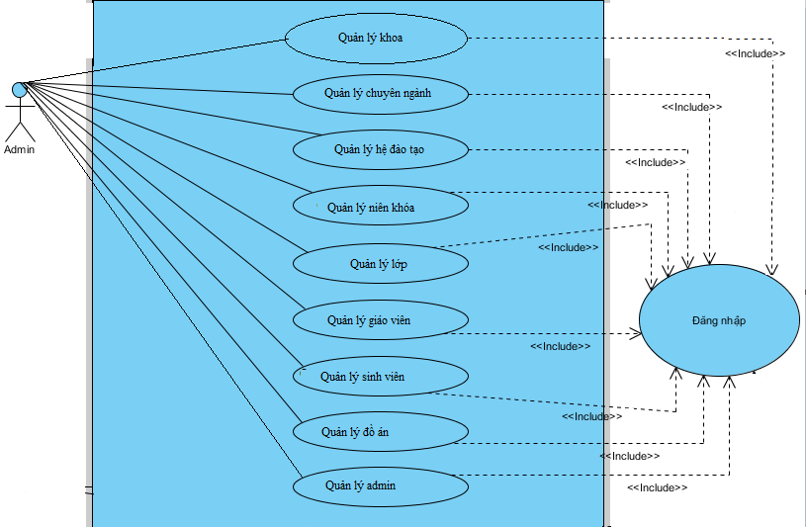
Hình 3. 1 Biểu đồ Use case tổng quát

Đăng nhập: Có tác nhân chính là người quản lý. Họ cần phải đăng nhập vào hệ thống để sử dụng được các chức năng quản trị của hệ thống. Và họ có thể đăng xuất khỏi hệ thống để kết thúc phiên làm việc này của mình.
Quản lý đồ án: Người quản lý có thể quản lý và lưu trữ bản mềm, sourcecode và các thông tin liên quan tới đồ án tốt nghiệp như quản lý khoa, chuyên ngành, hệ đào tạo, niên khóa, lớp, giảng viên hướng dẫn, sinh viên thực hiện, thống kê
Quản lý giảng viên: Người quản lý có thể quản lý các thông tin của giảng viên trong Khoa sẽ tham gia hướng dẫn
Tìm kiếm: Người quản lý có thể tìm kiếm các thông tin về đồ án, giảng viên hướng dẫn, sinh viên thực hiện… theo những tiêu chí khác nhau phục vụ cho quá trình quản lý dễ dàng và thuận tiện hơn.
Hệ con của nhóm chức năng người dùng:
Tìm kiếm: Người dùng có thể tìm kiếm các thông tin về đồ án, giảng viên hướng dẫn, sinh viên, … theo những tiêu chí khác nhau.
Xem thông tin: Người dùng có thể xem mọi thông tin, tài liệu về đồ án, giảng viên hướng dẫn, xem tin tức mà mình quan tâm tại trang chủ website. Và có thể download đồ án của các bạn sinh viên khóa trước về làm tài liệu tham khảo.

3.1.5.2 Biểu đồ Use case đăng nhập
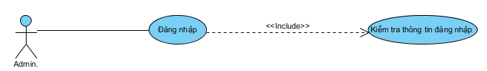
Hình 3. 2 Biểu đồ Use case đăng nhập

Tác nhân: Admin
Mô tả: Use case cho admin đăng nhập vào hệ thống.
Điều kiện trước: admin chưa đăng nhập vào hệ thống.
Dòng sự kiện chính:
Chọn chức năng đăng nhập.
Giao diện đăng nhập hiển thị.
- Nhập mã admin, mật khẩu vào giao diện đăng nhập.
- Hệ thống kiểm tra mã admin và mật khẩu nhập của admin. Nếu nhập sai mã admin hoặc mật khẩu thì chuyển sang dòng sự kiện rẽ nhánh A1. Nếu nhập đúng thì hệ thống sẽ chuyển tới trang quản trị.
Use case kết thúc.
Dòng sự kiện rẽ nhánh:
- Dòng rẽ nhánh A1: admin đăng nhập không thành công.
- Hệ thống thông báo quá trình đăng nhập không thành công do sai mã admin hoặc mật khẩu.
- Chọn nhập lại hệ thống yêu cầu nhập lại mã admin, mật khẩu.
- Use case kết thúc.
Hậu điều kiện: admin đăng nhập thành công và có thể sử dụng các chức năng tương ứng trong trang quản trị.

3.1.5.3 Biểu đồ Use case quản lý Khoa
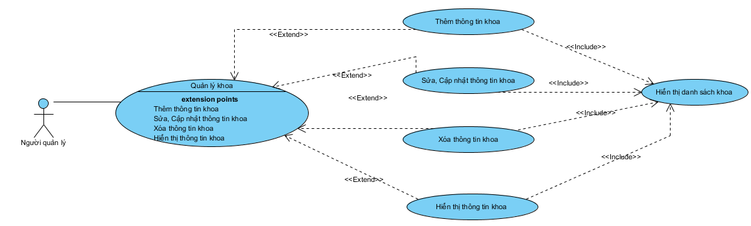
Hình 3. 3 Biểu đồ Use case quản lý Khoa

Tác nhân: Người quản lý.
Mô tả: use case cho phép xem, thêm, sửa, xóa, tìm kiếm thông tin khoa trong hệ thống.
Điều kiện trước: Người quản lý đã đăng nhập vào hệ thống.
Dòng sự kiện chính:
Người sử dụng chọn kiểu tác động: thêm, sửa, xóa, tìm kiếm thông tin khoa.
- Thêm thông tin khoa: chọn thêm khoa, hệ thống hiển thị giao diện nhập thông tin khoa và danh sách khoa, người sử dụng nhập thông tin khoa, nếu thành công hệ thống đưa ra thông báo, nếu sai thực hiện dòng rẽ nhánh A1, lưu thông tin vào danh sách khoa.
- Sửa thông tin khoa: hệ thống hiển thị danh sách khoa, chọn khoa cần sửa, nhập các thông tin cần thay đổi, nếu việc thay đổi thông tin thành công hệ thống sẽ đưa ra thông báo, nếu sai thì thực hiện dòng rẽ nhánh A1, lưu thông tin danh sách khoa.
- Xóa thông tin khoa: hệ thống hiển thị danh sách khoa, chọn khoa cần xóa, nếu việc thay đổi thông tin thành công hệ thống sẽ đưa ra thông báo, nếu sai thì thực hiện dòng rẽ nhánh A1, lưu thông tin danh sách khoa.
Use case kết thúc
Dòng sự kiện rẽ nhánh A1: hệ thống thông báo việc nhập dữ liệu không hợp lệ, nhập lại thông tin, quay lại bước 1 của dòng sự kiện chính.
Hậu điều kiện: các thông tin về khoa được cập nhật trong cơ sở dữ liệu.

3.1.5.4 Biểu đồ Use case quản lý Chuyên ngành
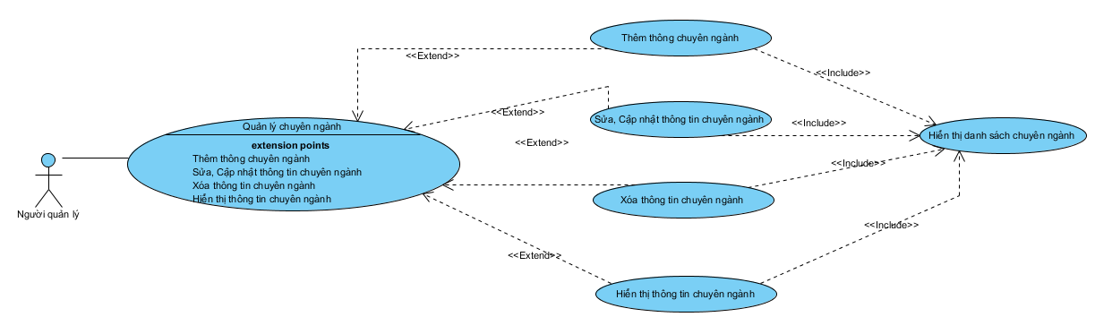
Hình 3. 4 Biểu đồ Use case quản lý Chuyên ngành

Tác nhân: Người quản lý.
Mô tả: use case cho phép xem, thêm, sửa, xóa, tìm kiếm thông tin chuyên ngành trong hệ thống.
Điều kiện trước: Người quản lý đã đăng nhập vào hệ thống.
Dòng sự kiện chính:
Người sử dụng chọn kiểu tác động: thêm, sửa, xóa, tìm kiếm thông tin chuyên ngành.
- Thêm thông tin chuyên ngành: chọn thêm chuyên ngành, hệ thống hiển thị giao diện nhập thông tin chuyên ngành và danh sách chuyên ngành, người sử dụng nhập thông tin chuyên ngành, nếu thành công hệ thống đưa ra thông báo, nếu sai thực hiện dòng rẽ nhánh A1, lưu thông tin vào danh sách chuyên ngành.
- Sửa thông tin chuyên ngành: hệ thống hiển thị danh sách chuyên ngành, chọn chuyên ngành cần sửa, nhập các thông tin cần thay đổi, nếu việc thay đổi thông tin thành công hệ thống sẽ đưa ra thông báo, nếu sai thì thực hiện dòng rẽ nhánh A1, lưu thông tin danh sách chuyên ngành.
- Xóa thông tin chuyên ngành: hệ thống hiển thị danh sách chuyên ngành, chọn chuyên ngành cần xóa, nếu việc thay đổi thông tin thành công hệ thống sẽ đưa ra thông báo, nếu sai thì thực hiện dòng rẽ nhánh A1, lưu thông tin danh sách chuyên ngành.
Use case kết thúc
Dòng sự kiện rẽ nhánh A1: hệ thống thông báo việc nhập dữ liệu không hợp lệ, nhập lại thông tin, quay lại bước 1 của dòng sự kiện chính.
Hậu điều kiện: các thông tin về chuyên ngành được cập nhật trong cơ sở dữ liệu.

3.1.5.5 Biểu đồ Use case quản lý Hệ đào tạo
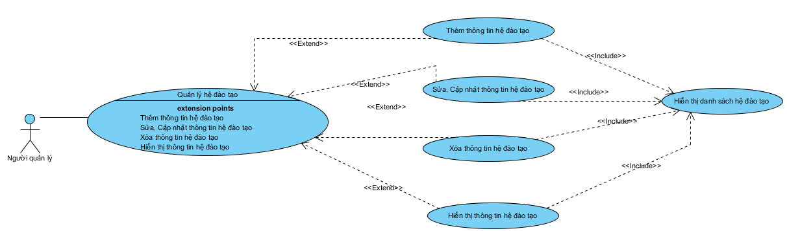
Hình 3. 5 Biểu đồ Use case quản lý Hệ đào tạo

Tác nhân: Người quản lý.
Mô tả: use case cho phép xem, thêm, sửa, xóa, tìm kiếm thông tin hệ đào tạo trong hệ thống.
Điều kiện trước: Người quản lý đã đăng nhập vào hệ thống.
Dòng sự kiện chính:
Người sử dụng chọn kiểu tác động: thêm, sửa, xóa, tìm kiếm thông tin hệ đào tạo.
- Thêm thông tin hệ đào tạo: chọn thêm hệ đào tạo, hệ thống hiển thị giao diện nhập thông tin hệ đào tạo và danh sách hệ đào tạo, người sử dụng nhập thông tin hệ đào tạo, nếu thành công hệ thống đưa ra thông báo, nếu sai thực hiện dòng rẽ nhánh A1, lưu thông tin vào danh sách hệ đào tạo.
- Sửa thông tin hệ đào tạo: hệ thống hiển thị danh sách hệ đào tạo, chọn hệ đào tạo cần sửa, nhập các thông tin cần thay đổi, nếu việc thay đổi thông tin thành công hệ thống sẽ đưa ra thông báo, nếu sai thì thực hiện dòng rẽ nhánh A1, lưu thông tin danh sách hệ đào tạo.
- Xóa thông tin hệ đào tạo: hệ thống hiển thị danh sách hệ đào tạo, chọn hệ đào tạo cần xóa, nếu việc thay đổi thông tin thành công hệ thống sẽ đưa ra thông báo, nếu sai thì thực hiện dòng rẽ nhánh A1, lưu thông tin danh sách hệ đào tạo.
Use case kết thúc
Dòng sự kiện rẽ nhánh A1: hệ thống thông báo việc nhập dữ liệu không hợp lệ, nhập lại thông tin, quay lại bước 1 của dòng sự kiện chính.
Hậu điều kiện: các thông tin về hệ đào tạo được cập nhật trong cơ sở dữ liệu.

3.1.5.6 Biểu đồ Use case quản lý Giáo viên
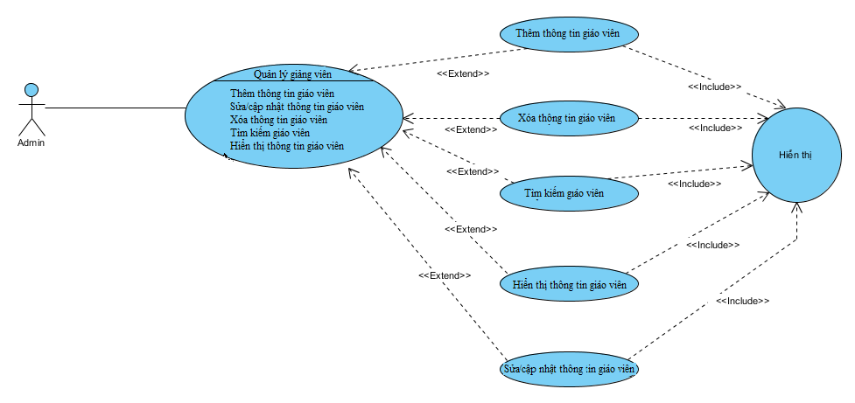
Hình 3. 6 Biểu đồ Use case quản lý Giáo viên

Tác nhân: Người quản lý.
Mô tả: use case cho phép xem, thêm, sửa, xóa, tìm kiếm thông tin giảng viên trong hệ thống.
Điều kiện trước: Người quản lý đã đăng nhập vào hệ thống.
Dòng sự kiện chính:
Người sử dụng chọn kiểu tác động: thêm, sửa, xóa, tìm kiếm thông tin giảng viên.
- Thêm thông tin giảng viên: chọn thêm giảng viên, hệ thống hiển thị giao diện nhập thông tin giảng viên và danh sách giảng viên, người sử dụng nhập thông tin giảng viên, nếu thành công hệ thống đưa ra thông báo, nếu sai thực hiện dòng rẽ nhánh A1, lưu thông tin vào danh sách giảng viên.
- Sửa thông tin giảng viên: hệ thống hiển thị danh sách giảng viên, chọn giảng viên cần sửa, nhập các thông tin cần thay đổi, nếu việc thay đổi thông tin thành công hệ thống sẽ đưa ra thông báo, nếu sai thì thực hiện dòng rẽ nhánh A1, lưu thông tin danh sách giảng viên.
- Xóa thông tin giảng viên: hệ thống hiển thị danh sách giảng viên, chọn giảng viên cần xóa, nếu việc thay đổi thông tin thành công hệ thống sẽ đưa ra thông báo, nếu sai thì thực hiện dòng rẽ nhánh A1, lưu thông tin danh sách giảng viên.
- Tìm kiếm giảng viên: nhập thông tin tìm kiếm vào ô tìm kiếm trong danh sách, hệ thống sẽ hiển thị danh sách tìm kiếm được.
Use case kết thúc
Dòng sự kiện rẽ nhánh A1: hệ thống thông báo việc nhập dữ liệu không hợp lệ, nhập lại thông tin, quay lại bước 1 của dòng sự kiện chính.
Hậu điều kiện: các thông tin về giảng viên được cập nhật trong cơ sở dữ liệu.

3.1.5.7 Biểu đồ Use case quản lý niên khóa (Thời gian học)
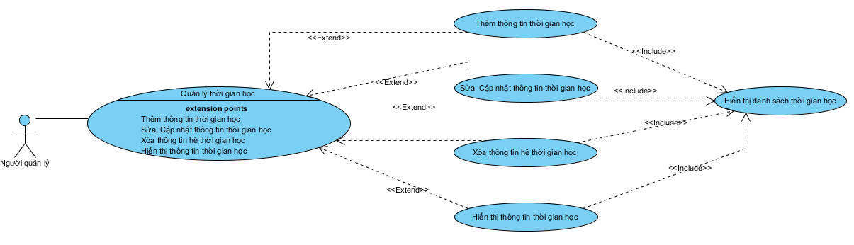
Hình 3. 7 Biểu đồ Use case quản lý niên khóa (Thời gian học)

Tác nhân: Người quản lý.
Mô tả: use case cho phép xem, thêm, sửa, xóa, tìm kiếm thông tin thời gian học trong hệ thống.
Điều kiện trước: Người quản lý đã đăng nhập vào hệ thống.
Dòng sự kiện chính:
Người sử dụng chọn kiểu tác động: thêm, sửa, xóa, tìm kiếm thông tin thời gian học.
- Thêm thông tin thời gian học: chọn thêm thời gian học, hệ thống hiển thị giao diện nhập thông tin thời gian học và danh sách thời gian học, người sử dụng nhập thông tin thời gian học, nếu thành công hệ thống đưa ra thông báo, nếu sai thực hiện dòng rẽ nhánh A1, lưu thông tin vào danh sách thời gian học.
- Sửa thông tin thời gian học: hệ thống hiển thị danh sách thời gian học, chọn thời gian học cần sửa, nhập các thông tin cần thay đổi, nếu việc thay đổi thông tin thành công hệ thống sẽ đưa ra thông báo, nếu sai thì thực hiện dòng rẽ nhánh A1, lưu thông tin danh sách thời gian học.
- Xóa thông tin thời gian học: hệ thống hiển thị danh sách thời gian học, chọn thời gian học cần xóa, nếu việc thay đổi thông tin thành công hệ thống sẽ đưa ra thông báo, nếu sai thì thực hiện dòng rẽ nhánh A1, lưu thông tin danh sách thời gian học.
Use case kết thúc
Dòng sự kiện rẽ nhánh A1: hệ thống thông báo việc nhập dữ liệu không hợp lệ, nhập lại thông tin, quay lại bước 1 của dòng sự kiện chính.
Hậu điều kiện: các thông tin về thời gian học được cập nhật trong cơ sở dữ liệu.

3.1.5.8 Biểu đồ Use case quản lý danh sách đồ án
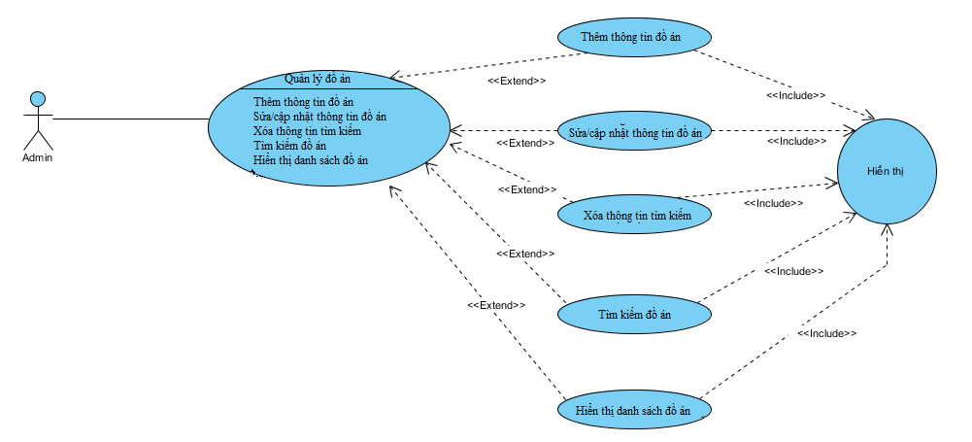
Hình 3. 8 Biểu đồ Use case quản lý Danh sách đồ án

Tác nhân: Người quản lý.
Mô tả: use case cho phép xem, thêm, sửa, xóa, tìm kiếm thông tin đồ án trong hệ thống.
Điều kiện trước: Người quản lý đã đăng nhập vào hệ thống.
Dòng sự kiện chính:
Người sử dụng chọn kiểu tác động: thêm, sửa, xóa, tìm kiếm thông tin đồ án.
- Thêm thông tin đồ án: chọn thêm đồ án, hệ thống hiển thị giao diện nhập thông tin đồ án và danh sách đồ án, người sử dụng nhập thông tin đồ án, nếu thành công hệ thống đưa ra thông báo, nếu sai thực hiện dòng rẽ nhánh A1, lưu thông tin vào danh sách đồ án.
- Sửa thông tin đồ án: hệ thống hiển thị danh sách đồ án, chọn đồ án cần sửa, nhập các thông tin cần thay đổi, nếu việc thay đổi thông tin thành công hệ thống sẽ đưa ra thông báo, nếu sai thì thực hiện dòng rẽ nhánh A1, lưu thông tin danh sách đồ án.
- Xóa thông tin đồ án: hệ thống hiển thị danh sách đồ án, chọn đồ án cần xóa, nếu việc thay đổi thông tin thành công hệ thống sẽ đưa ra thông báo, nếu sai thì thực hiện dòng rẽ nhánh A1, lưu thông tin danh sách đồ án.
- Tìm kiếm đồ án: nhập thông tin tìm kiếm vào ô tìm kiếm trong danh sách, hệ thống sẽ hiển thị danh sách tìm kiếm được.
Use case kết thúc
Dòng sự kiện rẽ nhánh A1: hệ thống thông báo việc nhập dữ liệu không hợp lệ, nhập lại thông tin, quay lại bước 1 của dòng sự kiện chính.
Hậu điều kiện: các thông tin về đồ án được cập nhật trong cơ sở dữ liệu.

3.1.5.9 Biểu đồ Use case quản lý Lớp
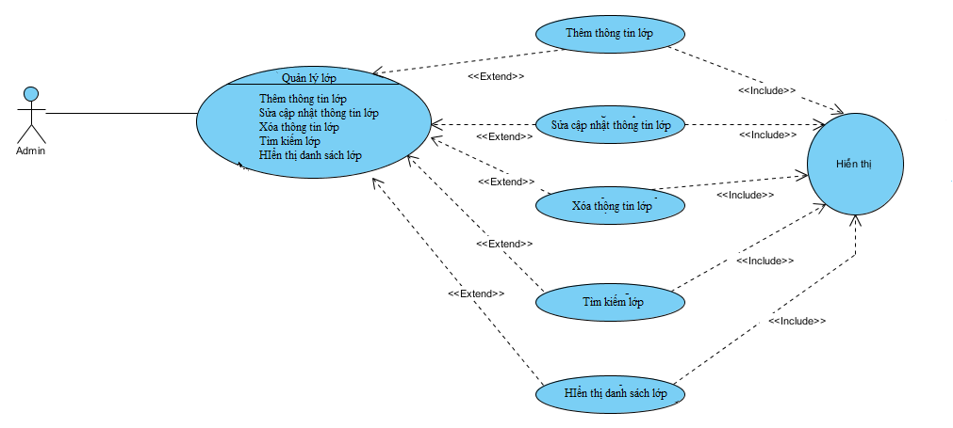
Hình 3. 9 Biểu đồ Use case quản lý Lớp

Tác nhân: Người quản lý.
Mô tả: use case cho phép xem, thêm, sửa, xóa, tìm kiếm thông tin lớp trong hệ thống.
Điều kiện trước: Người quản lý đã đăng nhập vào hệ thống.
Dòng sự kiện chính:
Người sử dụng chọn kiểu tác động: thêm, sửa, xóa, tìm kiếm thông tin lớp.
- Thêm thông tin lớp: chọn thêm lớp, hệ thống hiển thị giao diện nhập thông tin khoa và danh sách lớp, người sử dụng nhập thông tin lớp, nếu thành công hệ thống đưa ra thông báo, nếu sai thực hiện dòng rẽ nhánh A1, lưu thông tin vào danh sách lớp.
- Sửa thông tin lớp: hệ thống hiển thị danh sách lớp, chọn lớp cần sửa, nhập các thông tin cần thay đổi, nếu việc thay đổi thông tin thành công hệ thống sẽ đưa ra thông báo, nếu sai thì thực hiện dòng rẽ nhánh A1, lưu thông tin danh sách lớp.
- Xóa thông tin lớp: hệ thống hiển thị danh sách khoa, chọn lớp cần xóa, nếu việc thay đổi thông tin thành công hệ thống sẽ đưa ra thông báo, nếu sai thì thực hiện dòng rẽ nhánh A1, lưu thông tin danh sách lớp.
- Tìm kiếm lớp: nhập thông tin tìm kiếm vào ô tìm kiếm trong danh sách, hệ thống sẽ hiển thị danh sách tìm kiếm được.
Use case kết thúc
Dòng sự kiện rẽ nhánh A1: hệ thống thông báo việc nhập dữ liệu không hợp lệ, nhập lại thông tin, quay lại bước 1 của dòng sự kiện chính.
Hậu điều kiện: các thông tin về lớp được cập nhật trong cơ sở dữ liệu.

3.1.5.10 Biểu đồ Use case quản lý Sinh viên
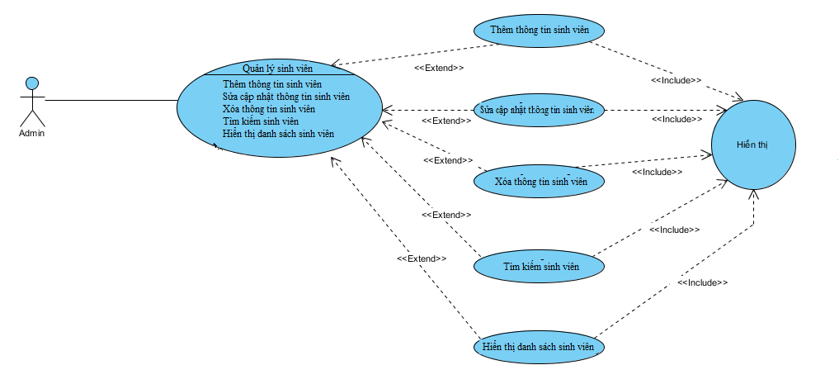
Hình 3. 10 Biểu đồ Use case quản lý Sinh viên

Tác nhân: Người quản lý.
Mô tả: use case cho phép xem, thêm, sửa, xóa, tìm kiếm thông tin sinh viên trong hệ thống.
Điều kiện trước: Người quản lý đã đăng nhập vào hệ thống.
Dòng sự kiện chính:
Người sử dụng chọn kiểu tác động: thêm, sửa, xóa, tìm kiếm thông tin sinh viên.
- Thêm thông tin sinh viên: chọn thêm sinh viên, hệ thống hiển thị giao diện nhập thông tin sinh viên và danh sách sinh viên, người sử dụng nhập thông tin sinh viên, nếu thành công hệ thống đưa ra thông báo, nếu sai thực hiện dòng rẽ nhánh A1, lưu thông tin vào danh sách sinh viên.
- Sửa thông tin sinh viên: hệ thống hiển thị danh sách sinh viên, chọn sinh viên cần sửa, nhập các thông tin cần thay đổi, nếu việc thay đổi thông tin thành công hệ thống sẽ đưa ra thông báo, nếu sai thì thực hiện dòng rẽ nhánh A1, lưu thông tin danh sách sinh viên.
- Xóa thông tin sinh viên: hệ thống hiển thị danh sách sinh viên, chọn sinh viên cần xóa, nếu việc thay đổi thông tin thành công hệ thống sẽ đưa ra thông báo, nếu sai thì thực hiện dòng rẽ nhánh A1, lưu thông tin danh sách sinh viên.
- Tìm kiếm sinh viên: nhập thông tin tìm kiếm vào ô tìm kiếm trong danh sách, hệ thống sẽ hiển thị danh sách tìm kiếm được.
Use case kết thúc
Dòng sự kiện rẽ nhánh A1: hệ thống thông báo việc nhập dữ liệu không hợp lệ, nhập lại thông tin, quay lại bước 1 của dòng sự kiện chính.
Hậu điều kiện: các thông tin về sinh viên được cập nhật trong cơ sở dữ liệu.

3.1.6 Biểu đồ tuần tự

3.1.6.1 Biểu đồ tuần tự chức năng đăng nhập
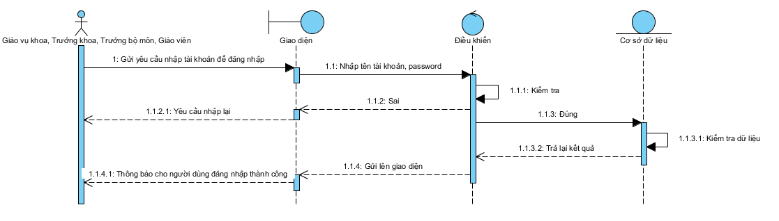
Hình 3. 11 Biều đồ tuần tự chức năng đăng nhập

3.1.6.2 Biểu đồ tuần tự chức năng quản lý Khoa
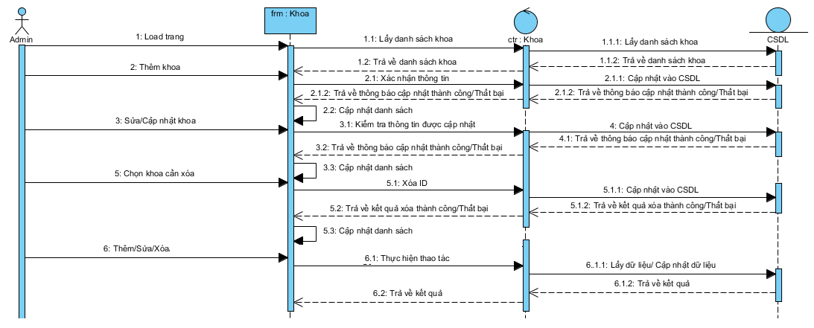
Hình 3. 12 Biểu đồ tuần tự chức năng quản lý Khoa

3.1.6.3 Biểu đồ tuần tự chức năng quản lý Chuyên ngành
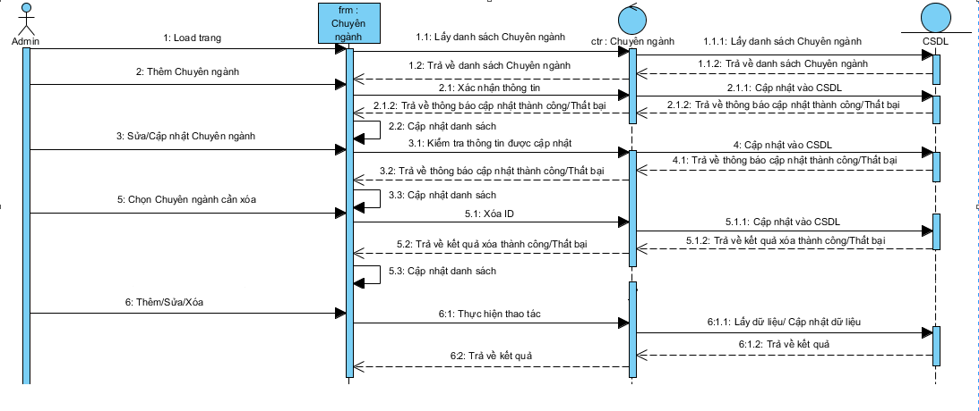
Hình 3. 13 Biểu đồ tuần tự chức năng quản lý Chuyên ngành

3.1.6.4 Biểu đồ tuần tự chức năng quản lý Hệ đào tạo
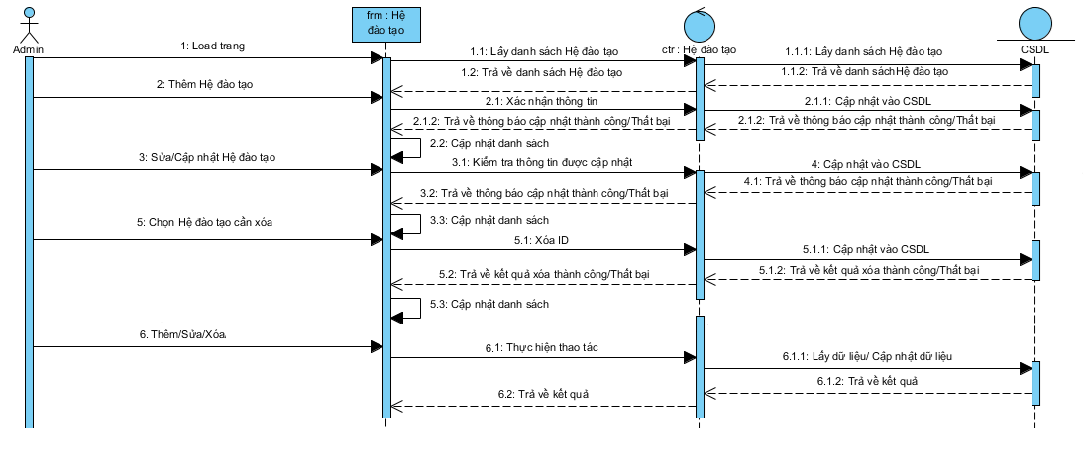
Hình 3. 14 Biểu đồ tuần tự chức năng quản lý Hệ đào tạo

3.1.6.5 Biểu đồ tuần tự chức năng quản lý Giáo viên
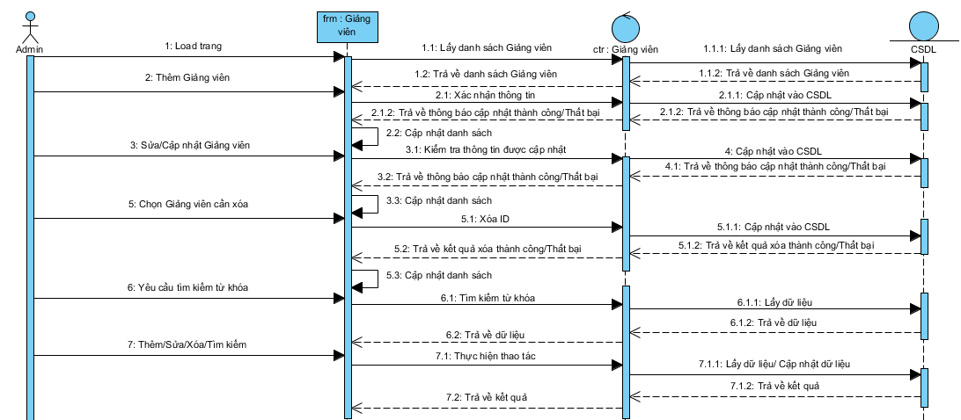
Hình 3. 15 Biểu đồ tuần tự chức năng quản lý Giáo viên

3.1.6.6 Biểu đồ tuần tự chức năng quản lý niên khóa (Thời gian học)
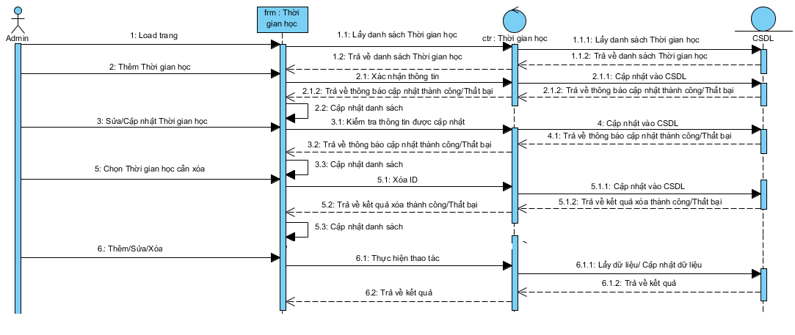
Hình 3. 16 Biểu đồ tuần tự chức năng quản lý niên khóa (Thời gian học)

3.1.6.7 Biểu đồ tuần tự chức năng quản lý Đồ án
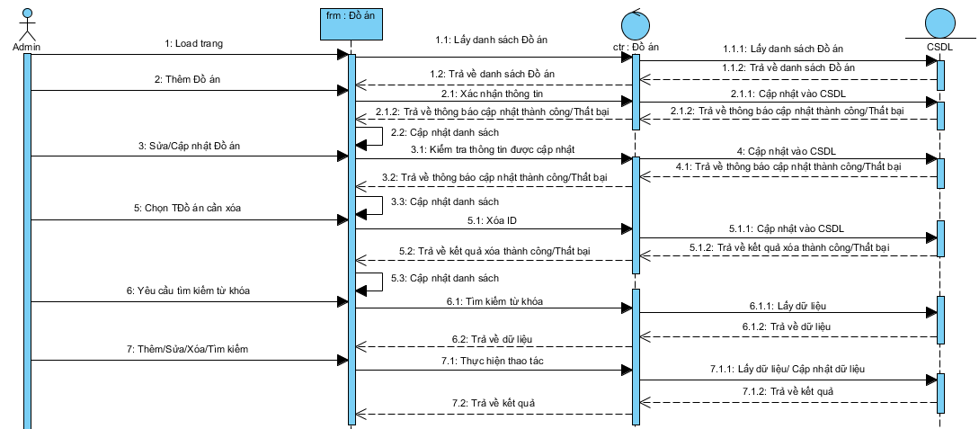
Hình 3. 17 Biểu đồ tuần tự chức năng quản lý Đồ án

3.1.6.8 Biểu đồ tuần tự chức năng quản lý Lớp
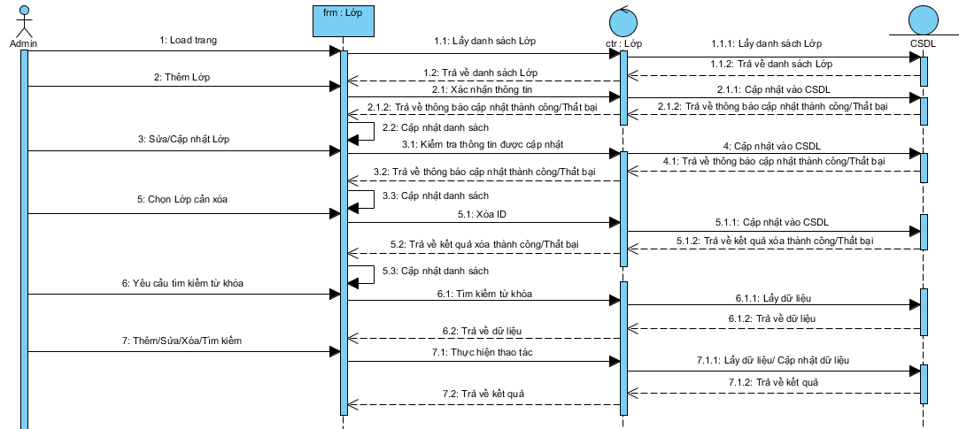
Hình 3. 18 Biểu đồ tuần tự chức năng quản lý Lớp

3.1.6.9 Biểu đồ tuần tự chức năng quản lý Sinh viên
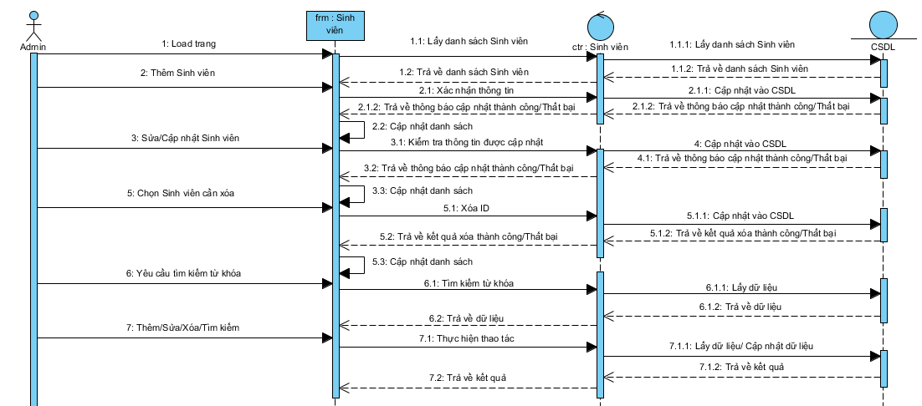
Hình 3. 19 Biểu đồ tuần tự chức năng quản lý Sinh viên

3.1.7 Biểu đồ lớp

3.1.7.1 Danh sách các đối tượng
Bảng 3. 1 Danh sách các đối tượng

STT | Tên lớp/quan hệ | Ý nghĩa/Ghi chú
1 | tbl_chuyennganh | Mô tả các thuộc tính và các phương thức liên quan tới nghiệp vụ quản lý chuyên ngành
2 | tbl_doan | Mô tả các thuộc tính và các phương thức liên quan tới nghiệp vụ quản lý đồ án
3 | tbl_giaovien | Mô tả các thuộc tính và các phương thức liên quan tới nghiệp vụ quản lý giảng viên
4 | tbl_hedaotao | Mô tả các thuộc tính và các phương thức liên quan tới nghiệp vụ quản lý hệ đào tạo
5 | tbl_khoa | Mô tả các thuộc tính và các phương thức liên quan tới nghiệp vụ quản lý khoa
6 | tbl_lop | Mô tả các thuộc tính và các phương thức liên quan tới nghiệp vụ quản lý lớp
7 | tbl_sinhvien | Mô tả các thuộc tính và các phương thức liên quan tới nghiệp vụ quản lý sinh viên
8 | tbl_nienkhoa | Mô tả các thuộc tính và các phương thức liên quan tới nghiệp vụ quản lý thời gian học

3.1.7.2 Mô hình hóa các lớp đối tượng
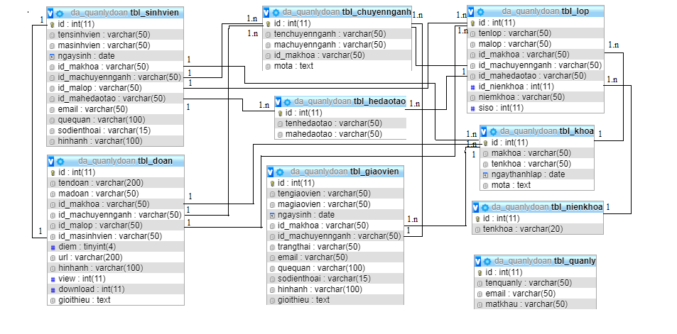
Hình 3. 20 Biểu đồ lớp của Website

3.1.8 Thiết kế cơ sở dữ liệu

3.1.8.1 Danh sách các bảng
Bảng 3. 2 Danh sách các bảng cơ sở dữ liệu

STT | Tên thực thể | Mô tả
1 | Tbl_chuyennganh | Lưu thông tin quản lý chuyên ngành
2 | Tbl_doan | Lưu thông tin quản lý đồ án
3 | Tbl_giaovien | Lưu thông tin quản lý giáo viên
4 | Tbl_hedaotao | Lưu thông tin quản lý hệ đào tạo
5 | Tbl_khoa | Lưu thông tin quản lý khoa
6 | Tbl_lop | Lưu thông tin quản lý lớp
7 | Tbl_sinhvien | Lưu thông tin quản lý sinh viên
8 | tbl_nienkhoa | Lưu thông tin quản lý thời gian học

3.1.8.2 Bảng Tbl_chuyennganh
Bảng 3. 3 Bảng Tbl_chuyennganh
STT | Tên thực thể | Kiểu dữ liệu | Ràng buộc | Mô tả
1 | ID | Int (11) | Khóa chính | Khóa chính của bảng
2 | tenchuyennganh | Varchar(300) | Not null | Tên chuyên ngành
3 | machuyennganh | Varchar(10) | Not null | Mã chuyên ngành
4 | id_makhoa | Varchar(10) | Khóa ngoại | Khoa
5 | mota | Text | Not null | Mô tả

3.1.8.3 Bảng Tbl_doan
Bảng 3. 4 Bảng Tbl_doan
STT | Tên thực thể | Kiểu dữ liệu | Ràng buộc | Mô tả
1 | ID | Int(11) | Khóa chính | Khóa chính của bảng
2 | tendoan | Varchar(50) | Not null | Tên đồ án
3 | madoan | Varchar(10) | Khoái ngoại | Sinh viên thực hiện
4 | id_makhoa | Varchar(10) | Khoá ngoại | Mã giáo viên
5 | id_machuyennganh | Varchar (200) | Not null | Đường link
6 | id_malop | Varchar (100) | Not null | Ảnh đại diện
7 | id_masinhvien | Varchar (50) | Not null | Tên file
8 | diem | Varchar (20) | Not null | Năm thực hiên
9 | url | Varchar (200) | Not null | Link
10 | hinhanh | Varchar(100) | Not null | Hình ảnh
11 | view | int(11) | Not null | view
12 | download | int(11) | Not null | Download
13 | gioithieu | Text | Not null | Giới thiệu

3.1.8.4 Bảng Tbl_giangvien
Bảng 3. 5 Bảng Tbl_giaovien
STT | Tên thực thể |  | Kiểu dữ liệu | Ràng buộc | Mô tả
1 | ID | Int(11) |  | Khóa chính | Khóa chính của bảng
2 | Tengiaovien | Varchar(50) |  | Not null | Tên giảng viên
3 | Magiaovien | Varchar(50) |  | Not null | Mã giảng viên
4 | Ngaysinh | date |  | Not null | Ngày sinh
5 | id_makhoa | Varchar(50) |  | Not null | Khoa
6 | id_machuyennganh | Varchar(50) |  | Not null | Chuyên ngành
7 | Trangthai | Varchar(50) |  | Not null | Trạng thái
8 | email | Varchar(50) |  | Not null | Email
9 | quequan | Varchar(100) |  | Not null | Quê quán
10 | sodienthoai | Varchar(15) |  | Not null | Số điện thoại
11 | hinhanh | Varchar(100) |  | Not null | Hình ảnh
12 | gioithieu | text |  | Not null | Giới thiệu

3.1.8.5 Bảng Tbl_hedaotao
Bảng 3. 6 Bảng Tbl_hedaotao
STT | Tên thực thể | Kiểu dữ liệu | Ràng buộc | Mô tả
1 | ID | Int(11) | Khóa chính | Khóa chính của bảng
2 | Tenhedaotao | Varchar(50) | Not null | Tên hệ đào tạo
3 | Mahedaotao | Varchar(50) | Not null | Mã hệ đào tạo

3.1.8.6 Bảng Tbl_Khoa
Bảng 3. 7 Bảng Tbl_Khoa
STT | Tên thực thể | Kiểu dữ liệu | Ràng buộc | Mô tả
1 | ID | Int(11) | Khóa chính | Khóa chính của bảng
2 | Makhoa | Varchar(50) | Khóa ngoại | Mã khoa
3 | Tenkhoa | Varchar(50) | Not null | Tên khoa
4 | Ngaythanhlap | date | Not null | Ngày tạo
5 | Mota | text | Not null | Mô tả

3.1.8.7 Bảng Tbl_lop
Bảng 3. 8 Bảng Tbl_lop
STT | Tên thực thể | Kiểu dữ liệu | Ràng buộc | Mô tả
1 | ID | Int (11) | Khóa chính | Khóa chính của bảng
2 | Tenlop | Varchar(50) | Not null | Tên lớp
3 | Malop | Varchar(50) | Not null | Mã lớp
4 | id_makhoa | Varchar(50) | Not null | Khoa
5 | id_machuyennganh | Varchar(50) | Not null | Chuyên ngành
6 | id_mahedaotao | Int (11) | Not null | Hệ đào tạo
7 | id-nienkhoa | Int (11) | Not null | Niên khóa
8 | nienkhoa | Int (11) | Not null | Niên khóa
9 | siso | Int (11) | Not null | Sĩ số

3.1.8.8 Bảng Tbl_sinhvien
Bảng 3. 9 Bảng Tbl_sinhvien
STT | Tên thực thể | Kiểu dữ liệu | Ràng buộc | Mô tả
1 | ID | Int(11) | Khóa chính | Khóa chính của bảng
2 | Tensinhvien | Varchar(50) | Not null | Tên sinh viên
3 | Masinhvien | Varchar(50) | Not null | Mã sinh viên
4 | Ngaysinh | date | Not null | ngày sinh
5 | id_makhoa | Varchar(50) | Not null | Khoa
6 | id_machuyennganh | Varchar(50) | Not null | Chuyên ngành
7 | Malop | Varchar(50) | Not null | Lớp
8 | id_mahedaotao | Varchar(50) | Not null | Hệ đào tạo
9 | Email | Varchar(50) | Not null | Email
10 | Quequan | Varchar(100) | Not null | Quê quán
11 | Sodienthoai | Varchar(15) | Not null | số điện thoại
12 | Hình ảnh | Varchar(100) | Not null | Hinh ảnh

3.1.8.9 Bảng Tbl_nienkhoa
Bảng 3. 10 Bảng Tbl_nienkhoa
STT | Tên thực thể | Kiểu dữ liệu | Ràng buộc | Mô tả
1 | ID | Int(11) | Khóa chính | Khóa chính của bảng
2 | tennienkhoa | Varchar(20) | Not null | Tên niên khóa

3.2 Thiết kế và xây dựng wesite

3.2.1 Giao diện form đăng nhập dành cho người quản lí

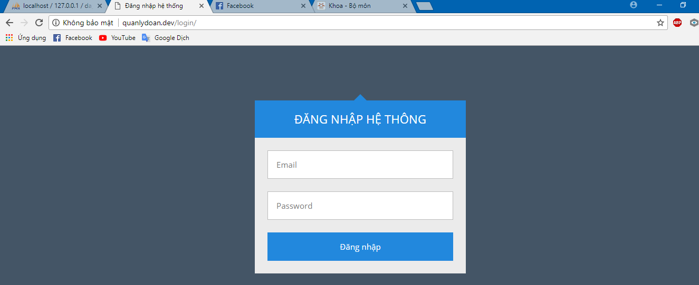
Hình 3. 21 Giao diện form đăng nhập dành cho người quản lí

3.2.2. giao diện form đăng nhập cho người dùng(sinh viên)

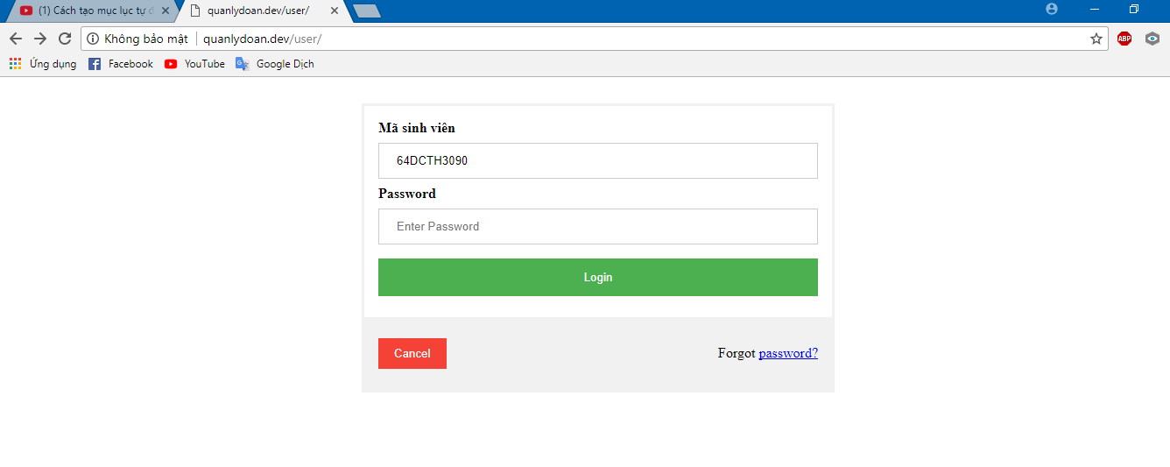
Hình 3. 22 Giao diện form đăng nhập người dùng

3.2.2 Trang chủ hệ thống

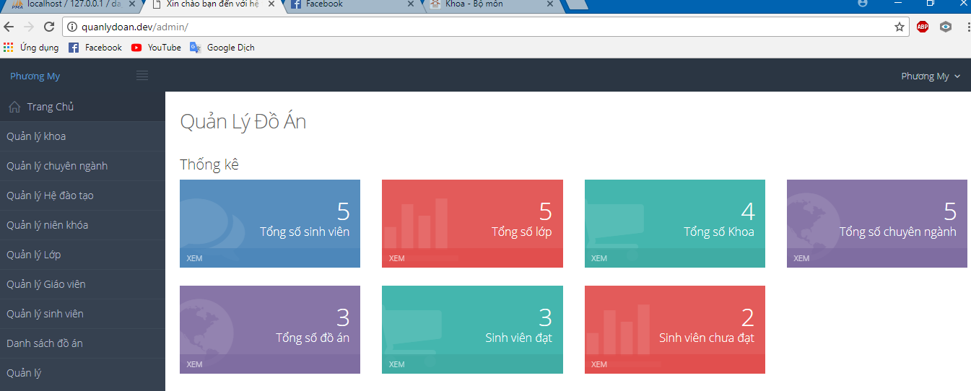
Hình 3. 23 Trang chủ hệ thống

3.2.3 Giao diện quản lí khoa

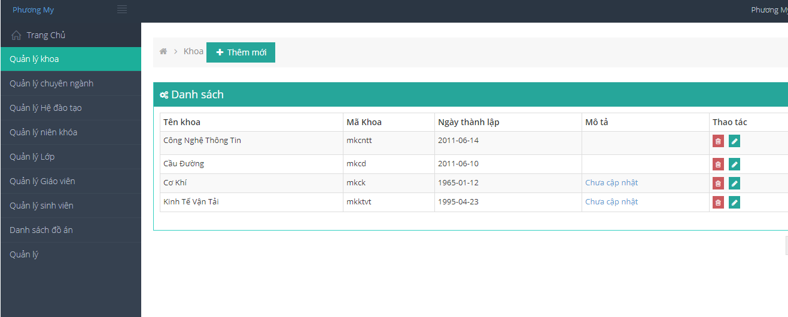
Hình 3. 24 Giao diện chức năng quản lí khoa

3.2.4 Giao diện quản lí chuyên ngành

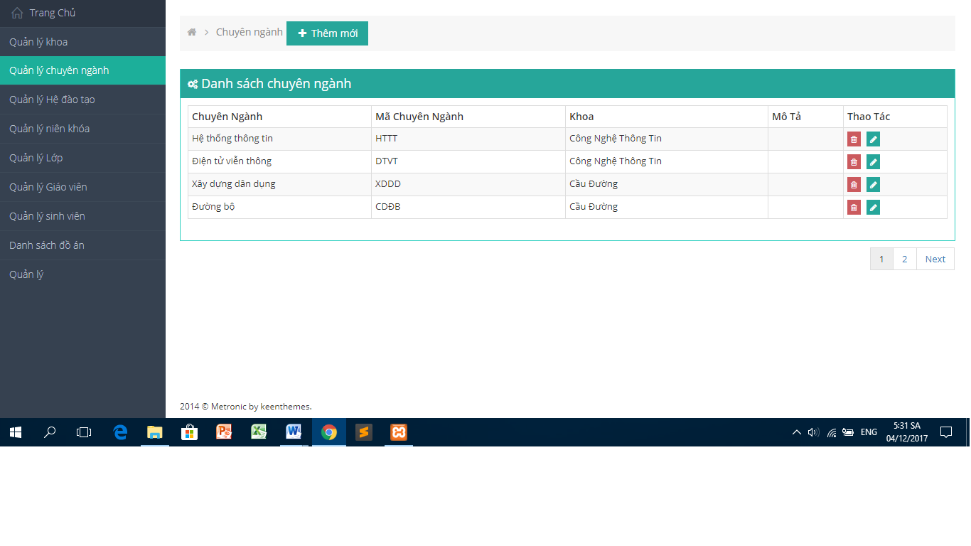Hình 3. 25 Giao diện chức năng quản lí chuyên ngành

3.2.5 Giao diện quản lí hệ đào tạo

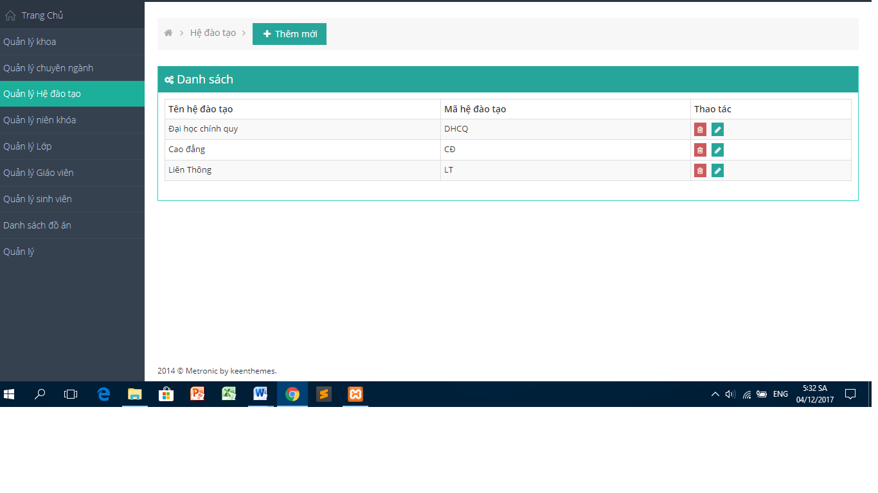
Hình 3. 26 Giao diện chức năng quản lí hệ đào tạo

3.2.6 Giao diện quản lí niên khóa

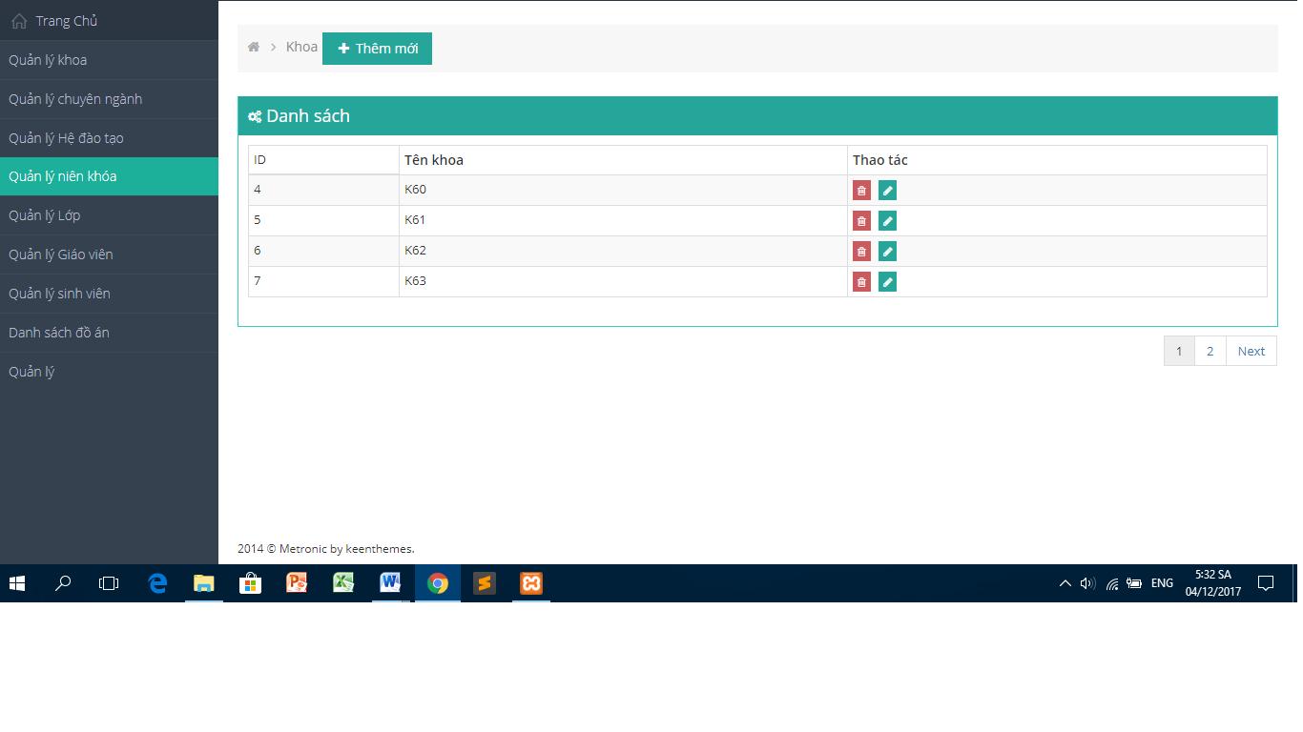
Hình 3. 27 Giao diện chức năng quản lí niên khóa

3.2.7 Giao diện quản lí lớp

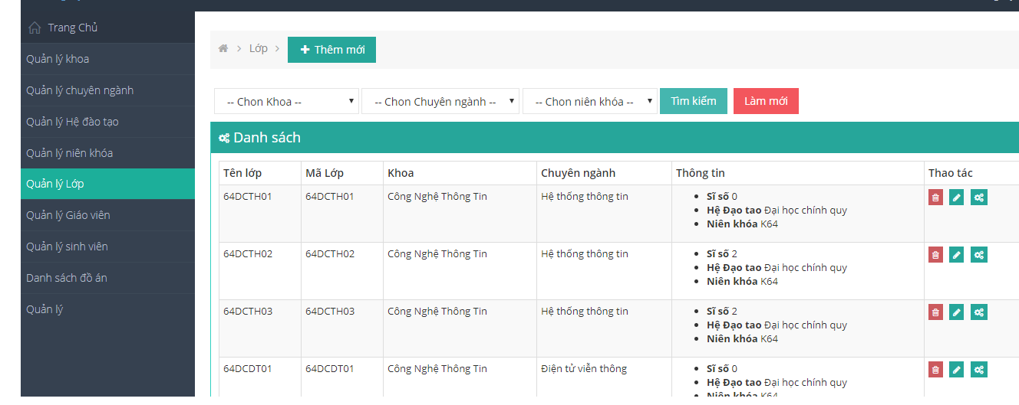

Hình 3. 28 Giao diện chức năng quản lí lớp

3.2.8 Giao diện quản lí giáo viên

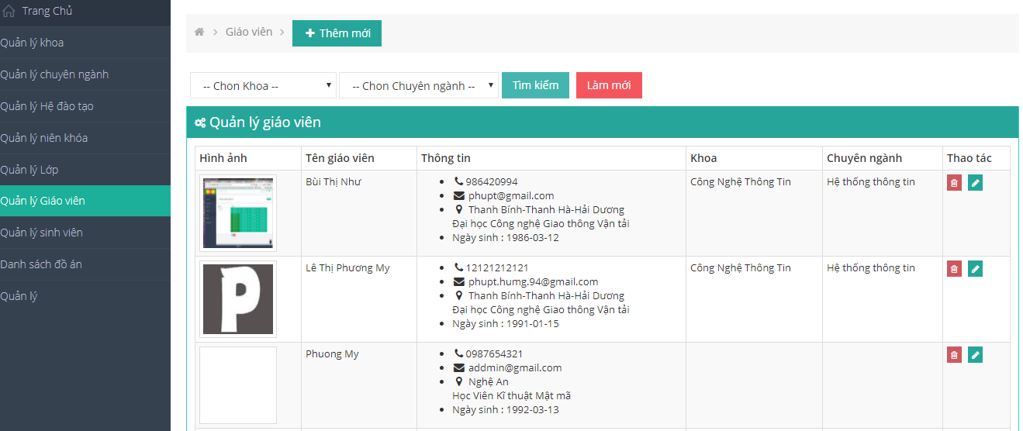
Hình 3. 29 Giao diện chức năng quản lí giáo viên

3.2.9 Giao diện quản lí sinh viên

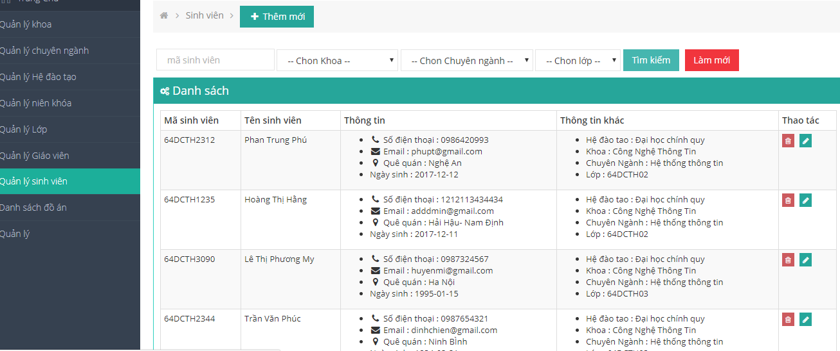

Hình 3. 30 Giao diện chức năng quản lí sinh viên

3.2.10 Giao diện quản lí danh sách đồ án

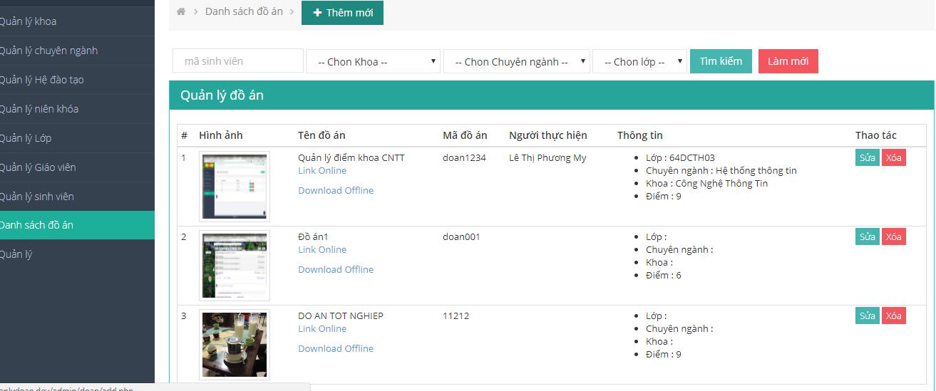

Hình 3. 31 Giao diện chức năng quản lí danh sách đồ án

3.2.11 Giao diện quản lí admin

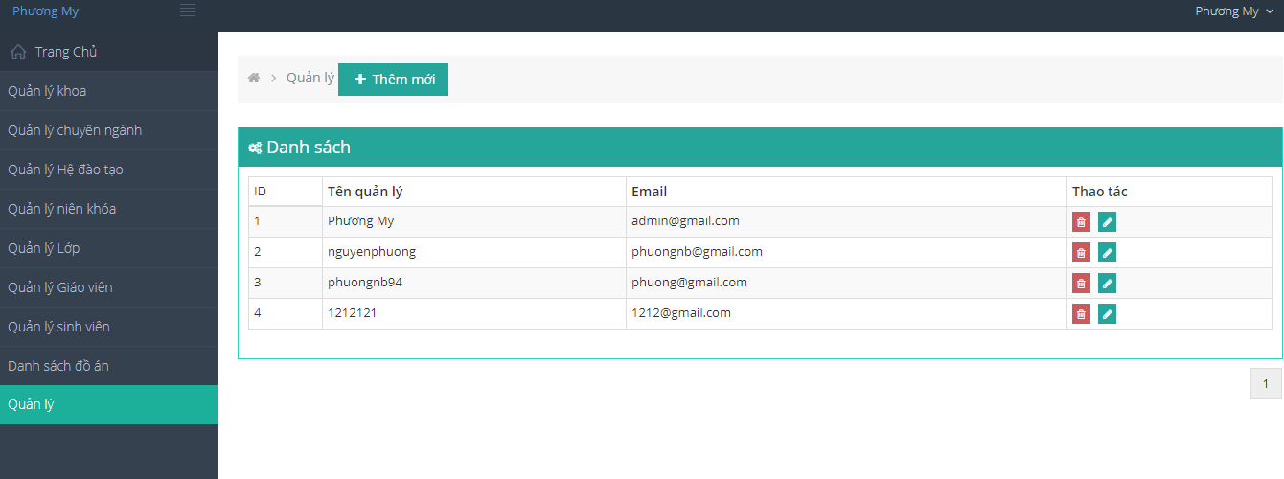

Hình 3. 32 Giao diện chức năng quản lí admin

3.3.Kết luận

3.3.1. Nhận xét
Sau một thời gian tập trung tìm hiểu và triển khai đề tài, em đã hoàn thành được Website quản lý đồ án tốt nghiệp với giao diện đẹp, các thao tác sử dụng dễ dàng, thân thiện với người dùng. Em có thêm những kỹ năng nền tảng để xây dựng được một website bằng ngôn ngữ PHP và MySQL, áp dụng các kiến thức HTML, CSS và Javascript đã học vào việc phát triển ứng dụng web. Bên cạnh đó, em cũng được mở rộng thêm các kiến thức chuyên ngành mới nhờ việc tìm hiểu một số kiến thức lập trình để áp dụng vào việc phát triển ứng dụng này. Nhờ vậy, kỹ năng tự học và vận dụng các kỹ năng mới của em được nâng cao hơn.
Khi thực hiện và hoàn thành đồ án, em cũng đã biết thêm được nhiều kinh nghiệm quý giá khi xây dựng website nói riêng và phát triển phần mềm. Những kỹ năng này sẽ nền tảng để giúp em nâng cao trình độ bản thân, kinh nghiệm trong thực tế để có thể làm việc ngoài các doanh nghiệp sau này.

3.3.2 Ưu điểm
Sau khi xây dựng được website quản lí đồ án tốt nghiệp em đã đạt được một số ưu điểm sau:
- Trang web hiển thị rõ ràng, dễ sử dụng , giao diện thân thiện, code nhẹ nên tốc độ truy cập nhanh.
- Quản lý một cách dễ dàng vì được phân chia từng module theo mỗi thư mục khác nhau. Chính vì thế dễ debug khi gặp lỗi.

3.3.3.Hạn chế
Bên cạnh những kết quả khả quan đã đạt được, em nhận thấy còn tồn tại một số hạn chế như sau:
- Do kiến thức thực tế còn hạn chế nên nhiều chức năng chưa được cải tiến.
- Khả năng bảo mật chưa cao

3.3.4.Hướng phát triển:
Sau khi hoàn thành đề tài và xây dựng được Website quản lý đồ án tốt nghiệp em sẽ tiếp tục nghiên cứu và phát triển website này nhằm tăng các tính năng và tối ưu hóa tốc độ xử lý để đem lại hiệu quả cao hơn.
- Cải tiến chức năng cũ
- Thêm một số tính năng mới như gửi thông tin cho sinh viên ,giáo viên khi có thông báo , phân thành nhiều quyền hơn nữa để linh động hơn trong việc truy cập và quản lý.
- Tích hợp thanh toán online nếu được đưa vào sử dụng trong thực tế

3.3.5.Kết luận
Với sự nỗ lực của bản thân và sự giúp đỡ, chỉ bảo tận tình của thầy Đỗ Bảo Sơn cuối cùng em cũng hoàn thành xong đề tài. Tuy vậy, Với những thuận lợi và khó khăn trong quá trình làm việc, bài làm về cơ bản đã hoàn thành nhưng không thể tránh khỏi sai sót.
TÀI LIỆU THAM KHẢO
[1]. Giáo trình PHP & MySQL – Đại học Khoa Học Tự Nhiên
[2]. ThS. Phạm Nguyễn Cương – TS. Hồ Tường Vinh, Giáo trình Phân tích và thiết kế hệ thống hướng đối tượng sử dụng UML, Trường ĐHKHTN - ĐHQG Tp.HCM
[3]. Nguyễn Trường Sinh (chủ biên) – Lê Minh Hoàng – Hoàng Đức Hải, Sử dụng PHP & MySQL để thiết kế web động
[4]. Utt.edu.vn- Trường Đại học Công nghệ Giao thông Vận tải
[5] Một số trang web tham khảo:
www.w3schools.com
http://vietjack.com
www.izwebz.com
https://www.youtube.com/channel/hoc_lap_trinh
https://www.youtube.com/channel/thach_pham
http://stackoverflow.com/
http://tuhocphp.com/
http://learnphponline.com/

